|  |  |
| --- | --- |
|  | **BỘ CÔNG THƯƠNG**  **TRƯỜNG ĐẠI HỌC CÔNG NGHIỆP HÀ NỘI**  **---------------------------------------** |
| TRẦN THANH PHONG | **ĐỒ ÁN TỐT NGHIỆP ĐẠI HỌC** |
| **NGÀNH CÔNG NGHỆ THÔNG TIN** |
| **XÂY DỰNG WEBSITE BÁN ĐỒ GIA DỤNG SỬ DỤNG**  **VUEJS VÀ ASP.NET CORE WEB API** |
|  | **CBHD :**  **ThS. Vũ Duy Giang** |
|  | **Sinh viên : Trần Thanh Phong** |
|  | **Mã số sinh viên : 2020601159** |
| CÔNG NGHỆ THÔNG TIN |  |
|  | Hà Nội – 2024 |

|  |  |  |  |  |  |  |
| --- | --- | --- | --- | --- | --- | --- |
| **BỘ CÔNG THƯƠNG**  **TRƯỜNG ĐẠI HỌC CÔNG NGHIỆP HÀ NỘI**  **---------------------------------------**  **ĐỒ ÁN TỐT NGHIỆP ĐẠI HỌC**  **NGÀNH CÔNG NGHỆ THÔNG TIN**  **XÂY DỰNG WEBSITE BÁN ĐỒ GIA DỤNG SỬ DỤNG VUEJS VÀ ASP.NET CORE WEB API**   |  |  | | --- | --- | | **CBHD** | **: ThS. Vũ Duy Giang** | | **Sinh viên** | **: Trần Thanh Phong** | | **Mã số sinh viên** | **: 2020601159** |     Hà Nội – 2024 |

**Mục lục**

DANH MỤC CÁC TỪ VIẾT TẮT 1

DANH MỤC CÁC BẢNG 2

DANH MỤC CÁC HÌNH ẢNH 3

LỜI NÓI ĐẦU 5

LỜI CẢM ƠN 6

MỞ ĐẦU 7

1. GIỚI THIỆU CHUNG VỀ ĐỀ TÀI 7

1.1. Tên đề tài 7

1.2. Lý do chọn đề tài 7

1.3. Tính cấp thiết của đề tài 7

2. MỤC TIÊU VÀ PHƯƠNG PHÁP NGHIÊN CỨU 8

2.1. Mục tiêu của đề tài 8

2.2. Nội dung nghiên cứu 8

2.3. Phương pháp luận và phương pháp nghiên cứu 8

2.3.1. Phương pháp luận 8

2.3.2. Phương pháp nghiên cứu 9

3. BỐ CỤC DỰ KIẾN CỦA ĐỒ ÁN 9

CHƯƠNG 1. TỔNG QUAN VỀ WEBSITE BÁN ĐỒ GIA DỤNG 10

1.1. Giới thiệu về website bán hàng trực tuyến 10

1.1.1. Khái niệm 10

1.1.2. Lợi ích 10

1.2. Khảo sát 11

1.3. Đối tượng nghiên cứu 11

1.4. Phạm vi nghiên cứu 11

1.5. Xác định yêu cầu 12

1.5.1. Mô tả yêu cầu chức năng 12

1.5.2. Mô tả yêu cầu phi chức năng 12

1.6. Kết quả mong muốn đạt được của đề tài 12

1.7. Kết luận chương 12

CHƯƠNG 2. CÔNG NGHỆ SỬ DỤNG VUEJS VÀ ASP.NET CORE 13

2.1. Ngôn ngữ và framework sử dụng 13

2.1.1. Framework VueJS 13

2.1.2. Tìm hiểu về ASP.NET Core 15

2.2. Cơ sở dữ liệu 17

2.3.1. MariaDb là gì? 17

2.3.2. Ưu nhược điểm của MariaDB 17

2.3. Các phần mềm và công cụ sử dụng 18

2.3.1. Visual Studio Code (VSCode) 18

2.3.2. Microsoft Visual Studio 19

2.3.3. DbForge Studio for MySQL 20

2.3.4. Quản lý mã nguồn(GitHub) 21

2.3.5. AI Chatbot Diaglogflow 22

2.4. Kết luận chương 2 22

CHƯƠNG 3. XÂY DỰNG WEBSITE BÁN ĐỒ GIA DỤNG 23

3.1. Phân tích hệ thống 23

3.2. Xây dựng biểu đồ Use case (UC) 24

3.2.1. Xác định tác nhân của hệ thống 24

3.2.2. Xác định tác nhân và các chức năng của tác nhân 24

3.2.3. Biểu đồ use case tổng quan 25

3.3. Mô tả chi tiết Use case 26

3.3.1. Use case Đăng ký 26

3.3.2. Use case Đăng nhập 27

3.3.3. Use case Xem sản phẩm theo danh mục 28

3.3.4. Use case Xem chi tiết sản phẩm 28

3.3.5. Use case Tìm kiếm sản phẩm 29

3.3.6. Use case Quản lý giỏ hàng 30

3.3.7. Use case Đặt hàng 31

3.3.8. Use case Quản lý sản phẩm 32

3.3.9. Use case Quản lý danh mục sản phẩm 34

3.3.10. Use case Quản lý đơn hàng 36

3.3.11. Use case Quản lý khách hàng 37

3.3.12. Use case Thống kê doanh thu 38

3.4. Phân tích Usecase 39

3.4.1. Phân tích usecase Đăng ký 39

3.4.2. Phân tích usecase Đăng nhập 40

3.4.3. Phân tích usecase Tìm kiếm sản phẩm 41

3.4.4. Phân tích usecase Xem sản phẩm theo danh mục 42

3.4.5. Phân tích usecase Xem chi tiết sản phẩm 43

3.4.6. Phân tích usecase Quản lý giỏ hàng 44

3.4.7. Phân tích usecase Đặt hàng 46

3.4.8. Phân tích usecase Quản lý sản phẩm 48

3.4.9. Phân tích usecase Quản lý danh mục sản phẩm 50

3.4.10. Phân tích usecase Quản lý đơn hàng 52

3.4.11. Phân tích usecase Quản lý khách hàng 54

3.4.12. Phân tích usecase Thống kê doanh thu 55

3.5. Kiến trúc CSDL 56

3.6. Giao diện Website phía khách hàng 57

3.6.1. Giao diện trang chủ 57

3.6.2. Giao diện đăng ký 57

3.6.3. Giao diện đăng nhập 57

3.6.4. Giao diện xem sản phẩm theo danh mục 58

3.6.5. Giao diện thông tin chi tiết của sản phẩm 58

3.6.6. Giao diện giỏ hàng 59

3.6.7. Giao diện đặt hàng 59

3.6.8. Giao diện đơn hàng của tôi 60

3.6.9. Giao diện thông tin chi tiết đơn hàng 60

3.6.10. Giao diện thông tin tài khoản 61

3.6.11. Giao diện danh sách địa chỉ 61

3.6.12. Giao diện thêm mới địa chỉ giao hàng 62

3.7. Giao diện Website phía người quản lý 62

3.7.1. Giao diện tổng quan 62

3.7.2. Giao diện quản lý sản phẩm 63

3.7.3. Giao diện quản lý danh mục sản phẩm 63

3.8. Kiểm thử 64

3.8.1 Kế hoạch kiểm thử 64

3.8.2 Kiểm thử chức năng 64

3.8.3 Kết quả kiểm thử 66

3.9. Kết luận chương 3 66

KẾT LUẬN 67

TÀI LIỆU THAM KHẢO 71

# **DANH MỤC CÁC TỪ VIẾT TẮT**

|  |  |  |
| --- | --- | --- |
| **STT** | **Từ viết tắt** | **Ý nghĩa** |
| 1 | CSDL | Cơ sở dữ liệu |
| 2 | UC | Use case |
| 3 | VS Code | Visual Studio Code |

# **DANH MỤC CÁC BẢNG**

Bảng 3.1: Bảng tác nhân và chức năng của tác nhân 24

Bảng 3.2: Bảng kiểm thử chức năng 64

# **DANH MỤC CÁC HÌNH ẢNH**

Hình 2.1. VueJS 13

Hình 2.2. Hệ quản trị cơ sở dữ liệu MariaDb 17

Hình 2.3. Hình ảnh phần mềm lập trình VSCode 18

Hình 2.4. Hình ảnh phần mềm lập trình microsoft visual studio 19

Hình 2.5. Hình ảnh phần mềm DbForge Studio for MySQL 20

Hình 2.6. Hình ảnh công cụ quản lý mã nguồn GitHub 21

Hình 3.1. Biểu đồ use case tổng quan 25

Hình 3.2. Biểu đồ trình tự usecase đăng ký 39

Hình 3.3. Biểu đồ lớp usecase đăng ký 39

Hình 3.4. Biểu đồ trình tự usecase đăng nhập 40

Hình 3.5. Biểu đồ lớp usecase đăng nhập 40

Hình 3.6. Biểu đồ trình tự tìm kiếm sản phẩm 41

Hình 3.7.Biểu đồ lớp usecase tìm kiếm sản phẩm 41

Hình 3.8. Biểu đồ trình tự usecase xem sản phẩm theo danh mục 42

Hình 3.9.Biểu đồ lớp usecase xem sản phẩm theo danh mục 42

Hình 3.10. Biểu đồ trình tự usecase xem chi tiết sản phẩm 43

Hình 3.11. Biểu đồ lớp usecase xem chi tiết sản phẩm 43

Hình 3.12. Biểu đồ trình tự usecase quản lý giỏ hàng 44

Hình 3.13. Biểu đồ lớp usecase quản lý giỏ hàng 45

Hình 3.14. Biểu đồ trinh tự usecase đặt hàng 46

Hình 3.15. Biểu đồ lớp usecase đặt hàng 47

Hình 3.16. Biểu đồ trình tự usecase quản lý sản phẩm 48

Hình 3.17. Biểu đồ lớp usecase quản lý sản phẩm 49

Hình 3.18. Biểu đồ trình tự uscase quản lý sản phẩm 50

Hình 3.19. Biểu đồ lớp usecase quản lý sản phảm 51

Hình 3.20. Biểu đồ trình tự usecase quản lý đơn hàng 52

Hình 3.21. Biểu đồ lớp usecase quản lý đơn hàng 53

Hình 3.22. Biểu đồ trình tự usecase quản lý khách hàng 54

Hình 3.23. Biểu đồ lớp usecase quản lý khách hàng 55

Hình 3.24. Biểu đồ trình tự usecase thống kê doanh thu 55

Hình 3.25. Biểu đồ lớp usecase thống kế doanh thu 56

Hình 3.26. Kiến trúc cơ sở dữ liệu 56

Hình 3.27. Giao diện trang chủ 57

Hình 3.28. Giao diện đăng ký 57

Hình 3.29. Giao diện đăng nhập 57

Hình 3.30. Giao diện xem sản phẩm theo danh mục 58

Hình 3.31. Giao diện chi tiết sản phẩm 58

Hình 3.32. Giao diện giỏ hàng 59

Hình 3.33. Giao diện đặt hàng 59

Hình 3.34. Giao diện đơn hàng của tôi 60

Hình 3.35. Giao diện thông tin chi tiết đơn hàng 60

Hình 3.36. Giao diện thông tin tài khoản 61

Hình 3.37. Giao diện danh sách địa chỉ 61

Hình 3.38. Giao diện thêm mới địa chỉ 62

Hình 3.39. Giao diện tổng quan 62

Hình 3.40. Giao diện quản lý sản phẩm 63

Hình 3.41. Giao hiện quản lý danh mục 63

# **LỜI NÓI ĐẦU**

Hiện nay, do nhu cầu của gia đình và xã hội càng phát triển vì thế mà nhu cầu tìm kiếm những đồ dùng gia dụng dành cho gia đình càng ngày càng nhiều. Từ đó, em nghĩ ra ý tưởng xây dựng một website cho phép người dùng có thể mua và tìm kiếm những đồ dùng gia dụng cần thiết dành cho gia đình mình . Website bán đồ gia dụng mang lại nhiều lợi ích cho các hộ gia đình khi có thể ngồi tại chính ngôi nhà mình tìm kiếm và mua những đồ gia dụng cho chính gia đình mình mà không cần phải tới các cửa hàng . Thứ nhất, thuận tiện hơn cho việc mua đồ khi không có thời gian đi tới cửa hàng. Tạo cho những người không có thời gian có thể mua sắm dễ dàng trong những thời gian rảnh . Thứ hai, tiết kiệm chi phí công sức cho cả hai bên trong quá trình tư vấn và mua hàng mà chính sách vẫn tốt . Thứ ba, giúp quản lý thông tin về chính sách bảo hành và dịch vụ khách hàng một cách hiệu quả và minh bạch .

Đồ án của em tập trung vào việc xây dựng một hệ thống website bán hàng hiện đại, cung cấp thông tin chính xác và dễ dàng tiếp cận về các sản phẩm gia dụng, cũng như tạo ra một môi trường mua sắm tốt trên thị trường.

Em đã tiến hành nghiên cứu sâu rộng về nhu cầu của người dùng, xây dựng cấu trúc hệ thống và triển khai các công nghệ tiên tiến để đảm bảo tính linh hoạt, an toàn và hiệu quả cho website.

Trong báo cáo này, em sẽ trình bày về quá trình phát triển, kiến trúc hệ thống, chi tiết và cách thức kiểm thử, đánh giá hiệu suất của sản phẩm.

Để hoàn thành được đồ án tốt nghiệp này, em xin được gửi lời cảm ơn chân thành đến các thầy cô trong khoa Công nghệ thông tin Trường Đại học Công Nghiệp Hà Nội đã tận tình giảng dạy và trang bị kiến thức cho em trong suốt thời gian em học tập tại trường. Giáo viên hướng dẫn đề tài – ThS. Vũ Duy Giang, giảng viên Khoa Công nghệ thông tin Trường Đại học Công Nghiệp Hà Nội – đã tận tụy hết lòng giúp đỡ, hướng dẫn, chỉ dẫn tận tình để giúp em hoàn thành được đồ án

# **LỜI CẢM ƠN**

Đối với một sinh viên trường Đại học Công nghiệp Hà Nội, báo cáo đồ án tốt nghiệp là một minh chứng cho những kiến thức đã có được sau bốn năm học tập. Em xin gửi lời cảm ơn đến trường Đại học Công nghiệp Hà Nội, khoa Công nghệ thông tin đã tạo điều kiện cho em được học tập và làm báo cáo đồ án tốt nghiệp. Em xin chân thành cảm ơn thầy cô trong khoa Công nghệ thông tin đã giảng dạy với tất cả tâm huyết, truyền dạy cho chúng em tất cả những kiến thức quý báu của mình để chúng em có thể vững bước trên con đường lập nghiệp của mình. Đặc biệt em xin chân thành cảm ơn thầy giáo Ths. Vũ Duy Giang. Trong suốt quá trình nghiên cứu, thực hiện thẩy đã luôn giúp đỡ, hướng dẫn tận tình để em có thể hoàn thành đề tài tốt nghiệp này.

Em đã cố gắng hoàn thiện báo cáo đồ án tốt nghiệp một cách tốt nhất trong  khả năng của mình, tuy nhiên không thể tránh được những thiếu sót. Em rất  mong nhận được sự góp ý của các thầy cô để đồ án tốt nghiệp này của em được  hoàn thiện hơn.

Lời cuối cùng em xin chúc thầy cô luôn dồi dào sức khỏe, luôn vui vẻ và  thành công trong cuộc sống!

Em xin chân thành cảm ơn!

Sinh viên thực hiện

Trần Thanh Phong

# **MỞ ĐẦU**

# **GIỚI THIỆU CHUNG VỀ ĐỀ TÀI**

## **Tên đề tài**

Đề tài : “**Xây dựng website bán đồ gia dụng sử dụng VueJS và ASP.NET Core Web API**”

## **Lý do chọn đề tài**

Trong những năm gần đây cùng với sự phát triển bùng nổ của khoa học, kỹ thuật và công nghệ thì những việc mua sắm, chăm sóc bản thân, gia đình,… ngày càng quan trọng và phức tạp. Do đó việc có một website mua bán hàng gia dụng online là vô cùng quan trọng, nó giúp cho mọi người có thể mua sắm những gì mình thích một cách dễ dàng và nhà cung cấp cũng có thể quản lý được những sản phẩm và doanh thu thông qua hệ thống quản lý của website.

Do nhu cầu của gia đình và xã hội càng phát triển vì thế mà nhu cầu tìm kiếm những đồ dùng gia dụng dành cho gia đình càng ngày càng nhiều. Từ đó, em nghĩ ra ý tưởng xây dựng một website cho phép người dùng có thể mua và tìm kiếm những đồ dùng gia dụng cần thiết dành cho gia đình mình.

## **Tính cấp thiết của đề tài**

Trong thời đại công nghệ hiện nay, việc xây dựng một trang website bán đồ gia dụng online không chỉ là một dự án kinh doanh mà còn là một nhu cầu cấp thiết. Thị trường thương mại điện tử đang phát triển mạnh mẽ và thu hút sự quan tâm của nhiều đối tượng khách hàng như những người nội trợ trong gia đình các nhà hàng đồ ăn thậm chí là cả học sinh, sinh viên.

 Sự tiện lợi và linh hoạt mà việc mua đồ gia dụng trực tuyến mang lại đã khiến cho nhu cầu trong lĩnh vực này ngày càng tăng cao. Việc tham gia vào lĩnh vực bán đồ gia dụng online không chỉ mang lại cơ hội kinh doanh lớn mà còn là một cơ hội để em áp dụng và phát triển các kỹ năng trong lĩnh vực Công nghệ Thông tin.

# **MỤC TIÊU VÀ PHƯƠNG PHÁP NGHIÊN CỨU**

## **Mục tiêu của đề tài**

Xây dựng và triển khai một trang web chuyên nghiệp, có hiệu quả để bán đồ gia dụng trực tuyến, cung cấp cho người dùng trải nghiệm mua sắm một cách thuận tiện và linh hoạt nhất.

- Tạo ra một giao diện người dùng thân thiện và dễ sử dụng, giúp người dùng tìm kiếm, xem thông tin chi tiết về đồ gia dụng, và thực hiện thanh toán một cách nhanh chóng và dễ dàng.

- Xây dựng hệ thống quản lý dữ liệu đồ gia dụng linh hoạt và hiệu quả, bao gồm quản lý thông tin của đồ gia dụng, quản lý đơn hàng và quản lý tài khoản người dùng.

## **Nội dung nghiên cứu**

- Phân tích thị trường: Nghiên cứu và phân tích thị trường đồ gia dụng trực tuyến để hiểu rõ về xu hướng tiêu dùng, nhu cầu của người dùng, và các đối thủ cạnh tranh trong ngành.

- Phân tích yêu cầu và tính năng: Thu thập và phân tích yêu cầu từ khách hàng để xác định các tính năng cần thiết cho trang web bán đồ gia dụng, bao gồm chức năng tìm kiếm, xem chi tiết sản phẩm, đặt hàng, thanh toán và quản lý tài khoản.

- Thiết kế giao diện người dùng (UI/UX): Phát triển bản thiết kế giao diện người dùng (UI) và trải nghiệm người dùng (UX) dựa trên yêu cầu và phản hồi từ khách hàng để tạo ra một trải nghiệm mua sắm đồ gia dụng trực tuyến tốt nhất.

## **Phương pháp luận và phương pháp nghiên cứu**

### **Phương pháp luận**

- Nghiên Cứu Phát Triển (Development Research): Sử dụng phương pháp này để phát triển trang web từ đầu, từ việc thiết kế giao diện đến triển khai và duy trì. Quá trình này bao gồm việc tiến hành các bước lập trình, kiểm thử và tối ưu hóa để đảm bảo tính chính xác và hiệu quả của trang web.

- Phân Tích Yêu Cầu (Requirements Analysis): Áp dụng phương pháp này để xác định và hiểu rõ các yêu cầu của khách hàng và người dùng cuối. Quá trình này giúp xác định tính năng cần có của trang web và định hình quy trình phát triển.

- Thiết Kế Giao Diện Người Dùng (User Interface Design): Sử dụng phương pháp này để tạo ra giao diện người dùng (UI) hấp dẫn và dễ sử dụng cho trang web. Quá trình này bao gồm việc thiết kế các trang, bố cục, màu sắc và các yếu tố tương tác.

### **Phương pháp nghiên cứu**

- Nghiên Cứu Thực Nghiệm: Thực hiện nghiên cứu thực nghiệm để phát triển và kiểm thử các tính năng của trang web bán đồ gia dụng. Quy trình này bao gồm việc thiết kế các thí nghiệm, thu thập dữ liệu và phân tích kết quả để đánh giá hiệu suất và hiệu quả của trang web.

- Nghiên Cứu Thực Địa: Tiến hành nghiên cứu thực địa để thu thập thông tin về thị trường đồ gia dụng trực tuyến, nhu cầu của người dùng và các đối thủ cạnh tranh. Quy trình này giúp hiểu rõ về môi trường kinh doanh và yêu cầu của thị trường.

- Phân Tích Dữ Liệu: Sử dụng phương pháp phân tích dữ liệu để đánh giá và phân tích các thông tin thu thập được từ trang web, bao gồm hành vi người dùng, giao dịch bán hàng và phản hồi từ khách hàng. Quy trình này giúp hiểu rõ hơn về cách người dùng tương tác với trang web và cải thiện trải nghiệm của họ.

# **BỐ CỤC DỰ KIẾN CỦA ĐỒ ÁN**

Bố cục dự kiến của đồ án bao gồm 3 chương

Chương 1: Tổng quan về website bán đồ gia dụng

Chương 2: Công nghệ sử dụng VueJS và Asp.Net Core

Chương 3: Xây dựng website bán đồ gia dụng

# **CHƯƠNG 1. TỔNG QUAN VỀ WEBSITE BÁN ĐỒ GIA DỤNG**

## **Giới thiệu về website bán hàng trực tuyến**

### **Khái niệm**

Bán hàng trực tuyến là một hình thức kinh doanh các sản phẩm hay dịch vụ trên mạng internet. Tận dụng ưu thế của mạng internet để tạo ra quá trình mua bán trao đổi hàng hóa. Ưu điểm của bán hàng online đó chính là không cần phải phụ thuộc vào cửa hàng, mặt bằng, nhân viên.

T[hiết kế một website bán hàng trực tuyến](https://mona.media/thiet-ke-website-ban-hang-hcm/) là yêu cầu cần thiết cho hình thức kinh doanh này. Website được coi như là một cửa hàng, giúp cho bạn có thể trưng bày các sản phẩm kèm thông tin giới thiệu. Ngoài ra, website còn tích hợp các chức năng giúp cho việc mua bán diễn ra một cách nhanh chóng và tiện lợi nhất.

### **Lợi ích**

* Tiếp cận thị trường rộng hơn: Một trong những lợi ích lớn nhất của website bán hàng trực tuyến là khả năng tiếp cận khách hàng trên toàn cầu. Không bị giới hạn bởi vị trí địa lý, doanh nghiệp có thể bán sản phẩm và dịch vụ đến bất kỳ đâu, từ các thành phố lớn đến những vùng xa xôi.
* Tiết kiệm chi phí: Không cần thuê mặt bằng, trang trí cửa hàng hay trả lương cho nhân viên bán hàng tại chỗ, doanh nghiệp tiết kiệm được một khoản chi phí lớn.
* Mở cửa 24/7: Website bán hàng trực tuyến hoạt động 24 giờ mỗi ngày, 7 ngày mỗi tuần, cho phép khách hàng mua sắm bất cứ lúc nào thuận tiện cho họ. Điều này không chỉ tăng doanh số bán hàng mà còn nâng cao trải nghiệm mua sắm của khách hàng.
* Dễ dàng quản lý: Doanh nghiệp có thể dễ dàng theo dõi trạng thái đơn hàng, từ lúc khách hàng đặt mua cho đến khi sản phẩm được giao đến tay người nhận. Hệ thống cũng cung cấp các công cụ để quản lý hoàn trả và đổi hàng.

## **Khảo sát**

Hiện nay, những trang website thương mại điệnn tử kết hợp với các cửa hàng bán đồ gia dụng ngày càng phát triển rộng rãi để đáp ứng được nhu cầu của khách hàng trên cả nước. Chính vì thế, em có thể tham khảo được rất nhiều các chức năng để hình thành lên một website bán đồ gia dụng. Dưới đây là một số chức năng chính của website:

* Quản lý khách hàng
* Quản lý sản phẩm
* Quản lý danh mục sản phẩm
* Quản lý đơn hàng
* Thống kê doanh thu
* Quản lý khuyến mãi
* Đặt hàng
* Xem hàng
* Thanh toán trực tuyến

## **Đối tượng nghiên cứu**

Đối tượng nghiên cứu của đề tài này bao gồm:

* Các gia đình, cửa hàng có nhu cầu mua sắm đồ gia dụng
* Các nhà hàng , quán ăn sử dụng các đồ gia dụng thường xuyên
* Các website bán đồ gia dụng trên thị trường Việt Nam và nước ngoài

## **Phạm vi nghiên cứu**

Phạm vi nghiên cứu sẽ tập trung vào việc so sánh các yếu tố ảnh hưởng đến sự ưu tiên của việc mua sắm đồ gia dụng trực tiếp tại các cửa hàng chi nhánh với mua sắm trực tuyến trên website bán đồ gia dụng. Chúng tôi sẽ xem xét các yếu tố như trải nghiệm mua sắm, khả năng phản hồi, sự tiện lợi và chi phí.

## **Xác định yêu cầu**

### **Mô tả yêu cầu chức năng**

- Chức năng đăng ký, đăng nhập cho cả khách hàng và admin

- Admin có thể thêm mới các sản phẩm và nhập thông tin cần thiết về sản phẩm đó trên website như hình ảnh, tên sản phẩm, giá, …

- Thống kê doanh thu theo thời gian và thống kê doanh thu theo sản phẩm giúp admin dễ dàng theo dõi tình hình mua bán trên website. Ngoài ra có thể xuất khẩu file excel để tiện trao đổi thống kê và báo cáo.

- Admin có thể thay đổi trạng thái của đơn hàng khi khách hàng đặt mua. Thống kê và xuất khẩu file excel theo trạng thái mà admin muốn.

- “Giỏ hàng” để lưu những sản phẩm mà khách hàng muốn mua.

- Chức năng tìm kiếm sản phẩm theo danh mục, tên, giá,..

### **Mô tả yêu cầu phi chức năng**

- Tốc độ tải trang nhanh: website cần có tốc độ tải trang nhanh để người dùng không phải chờ đợi lâu khi duyệt sản phẩm.

- Khả năng thích ứng: chạy trên được hầu hết các trình duyệt phổ biến hiện nay như Google Chrome, Cốc cốc, Microsoft Edge,…

- Dễ dàng bảo trì, nâng cấp và mở rộng

- Hệ thống phải xử lý dữ liệu trong thời gian phản hồi tối thiểu.

## **Kết quả mong muốn đạt được của đề tài**

- Phát triển và triển khai một trang web chuyên nghiệp, có hiệu quả để bán đồ gai dụng trực tuyến, cung cấp cho người dùng trải nghiệm mua sắm đồ gia dụng thuận tiện và linh hoạt nhất.

## **1.7. Kết luận chương**

Trong chương 1, em đã trình bày về các khái niệm và lợi ích của website bán hàng trực tuyến, khảo sát về đề tài, nghiên cứu về phạm vi và đối tượng nghiên cứu, xác định các yêu cầu cần thiết và kết quả mong muốn của đề tài.

# **CHƯƠNG 2. CÔNG NGHỆ SỬ DỤNG VUEJS VÀ ASP.NET CORE**

## **Ngôn ngữ và framework sử dụng**

### **Framework VueJS**

#### **Khái niệm về framework VueJS**

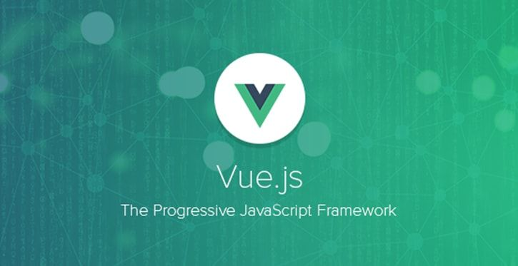

Hình 2.1. VueJS

VueJS là một framework mã nguồn mở của JavaScript được sử dụng để phát triển các giao diện web tương tác. Nó là một trong những framework nổi tiếng được sử dụng để đơn giản hóa việc phát triển web. VueJS tập trung vào view layer. Nó có thể dễ dàng tích hợp vào các dự án lớn để phát triển front-end mà không gặp bất kỳ sự cố nào. Việc cài đặt VueJS rất dễ dàng. Bất kỳ nhà phát triển nào cũng có thể hiểu và xây dựng giao diện web tương tác trong thời gian ngắn. VueJS được tạo ra bởi Evan You, một cựu nhân viên và lập trình viên của Google.

Giờ đây, Vue.js đã nhanh chóng được cộng đồng phát triển web đón nhận và trở thành một trong những framework JavaScript phổ biến nhất hiện nay. Hiện nay, Vue.js được sử dụng để phát triển các ứng dụng web độc lập, hoặc tích hợp vào các dự án web hiện có để tạo ra các giao diện người dùng động.

#### **Các tính năng chính của VueJS**

Vue.js có nhiều tính năng hữu ích để xây dựng các ứng dụng web động và tạo các giao diện người dùng (UI) đẹp và dễ sử dụng. Sau đây là một số tính năng chính của Vue.js:

* Tạo các thành phần (component) tái sử dụng và dễ sử dụng: Vue.js cho phép tạo các thành phần (component) tái sử dụng để giúp tách biệt các phần khác nhau của ứng dụng web và làm cho mã nguồn dễ đọc và dễ bảo trì hơn.
* Quản lý trạng thái ứng dụng (application state) một cách hiệu quả: Vue.js cung cấp Vuex, một thư viện quản lý trạng thái ứng dụng giúp đơn giản hóa quá trình quản lý và theo dõi các trạng thái khác nhau của ứng dụng.

#### **Ưu nhược điểm của VueJS**

**Ưu điểm:**

* **Kích thước nhỏ :** Tệp zip được tải xuống của framework này chỉ nặng 18 KB. Điều này khiến nó không chỉ cài đặt nhanh mà còn tác động tích cực đến SEO và UX của bạn
* **Kết xuất và hiệu suất DOM ảo:**Mô hình đối tượng tài liệu (DOM) là thứ bạn có thể gặp phải khi kết xuất các trang web. DOM đại diện cho một trang HTML với các kiểu, thành phần và nội dung dưới dạng cấu trúc cây của các đối tượng (nút). Các đối tượng cây DOM lưu trữ dưới dạng cây và được tạo bởi trình duyệt khi tải trang.

**Nhược điểm:**

* **Rào cản ngôn ngữ:** Việc áp dụng VueJS của các doanh nghiệp như Xiaomi và Alibaba đã giúp phổ biến framework và tạo ra nhu cầu trên thị trường lao động. Với việc Vue.js ngày càng phổ biến ở Trung Quốc, một phần quan trọng trong nội dung và các cuộc thảo luận của nó đều là tiếng Trung.

### **Tìm hiểu về ASP.NET Core**

#### **Khái niệm về ASP.NET Core**

ASP.NET Core là một open-source mới và framework đa nền tảng (cross-platform) cho việc xây dựng những ứng dụng hiện tại dựa trên kết nối đám mây, giống như web apps, IoT và backend cho mobile.

Ứng dụng ASP.NET Core có thể chạy trên .NET Core hoặc trên phiên bản đầy đủ của .NET Framework. Nó được thiết kế để cung cấp và tối ưu development framework cho những dụng cái mà được triển khai trên đám mây (clound) hoặc chạy on-promise.

Nó bao gồm các thành phần theo hướng module nhằm tối thiểu tài nguyên và chi phí phát triển, như vậy bạn giữ lại được sự mềm giẻo trong việc xây dựng giải pháp của bạn. Bạn có thể phát triển và chạy những ứng dụng ASP.NET Core đa nền tảng trên Windows, Mac và Linux.

Đồng thời nó đã trở thành một mã nguồn mở. Đây là một thay đổi rất lớn và theo mình là quan trọng nhất của ASP.NET Core. Điều mà trước đây khó có một lập trình viên nào có thể nghĩ đến. Có lẽ đó cũng là một xu thế mà các ngôn ngữ lập trình hiện nay đang hướng tới.

#### **Các đặc điểm và tính năng chính của ASP.NET Core**

Hệ thống Dependency Injection tích hợp sẵn giúp quản lý mã nguồn hiệu quả và tăng khả năng kiểm thử. ASP.Net Core được phát triển dưới dạng mã nguồn mở, được duy trì bởi cộng đồng cùng với Microsoft, mang lại tính minh bạch và khả năng tùy chỉnh cao. Tính năng Razor Pages cung cấp một mô hình phát triển dựa trên trang đơn giản và hiệu quả, đặc biệt phù hợp cho các ứng dụng CRUD.

Kiến trúc MVC và Web API hỗ trợ xây dựng các ứng dụng web và dịch vụ RESTful mạnh mẽ. Middleware cho phép tùy chỉnh pipeline xử lý yêu cầu HTTP, và SignalR hỗ trợ xây dựng các ứng dụng thời gian thực như chat hoặc cập nhật dữ liệu trực tiếp.

ASP.Net Core cũng hỗ trợ gRPC để xây dựng các dịch vụ RPC hiệu suất cao. Về mặt bảo mật, nó cung cấp nhiều tính năng như chống XSS, CSRF, và mã hóa dữ liệu, đảm bảo an toàn cho ứng dụng. Hơn nữa, ASP.Net Core tích hợp tốt với Docker, Kubernetes, và các công cụ CI/CD như Azure DevOps, giúp tự động hóa và nâng cao hiệu quả quy trình phát triển và triển khai. Khả năng tích hợp với các dịch vụ Azure và Blazor, cho phép xây dựng ứng dụng web tương tác bằng C# thay vì JavaScript, làm cho ASP.Net Core trở thành một nền tảng phát triển ứng dụng web hiện đại và linh hoạt, phù hợp với nhiều loại dự án và nhu cầu khác nhau.

#### **Ưu nhược điểm của ASP.NET Core**

**Ưu điểm:**

* **Hiệu năng cao:** ASP.Net Core được tối ưu hóa cho hiệu năng và có thể xử lý các yêu cầu nhanh chóng và hiệu quả. Điều này giúp ứng dụng có khả năng đáp ứng cao và khả năng mở rộng tốt
* **Mã nguồn mở:** ASP.Net Core là một nền tảng mã nguồn mở, được phát triển và duy trì bởi cộng đồng cùng với Microsoft. Điều này mang lại lợi ích về tính minh bạch, khả năng tùy chỉnh và sự đóng góp từ cộng đồng phát triển rộng lớn.
* **Dependency Injection(DI):** ASP.Net Core tích hợp sẵn hỗ trợ cho Dependency Injection, giúp quản lý và tổ chức mã nguồn một cách hiệu quả hơn. DI giúp tăng tính linh hoạt và khả năng kiểm thử của ứng dụng.
* **Bảo mật cao :** ASP.Net Core cung cấp nhiều tính năng bảo mật mạnh mẽ như chống XSS, chống CSRF, và mã hóa dữ liệu, giúp bảo vệ ứng dụng khỏi các cuộc tấn công phổ biến.

**Nhược điểm:**

* **Độ phức tạp cao:** ASP.Net Core có cấu trúc và cách thức hoạt động khá phức tạp, đặc biệt đối với những người mới bắt đầu hoặc những người đã quen với các nền tảng đơn giản hơn.

## **2.2. Cơ sở dữ liệu**

### **MariaDb là gì?**

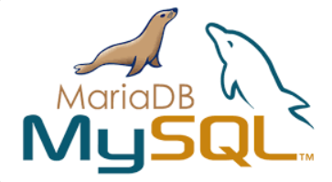

Hình 2.2. Hệ quản trị cơ sở dữ liệu MariaDb

MariaDB là một hệ quản trị cơ sở dữ liệu mã nguồn mở (DBMS), thay thế cho MySQL . Nó được tạo ra như một nhánh của MySQL bởi các nhà phát triển. Những người này đóng vai trò quan trọng trong công việc xây dựng gốc cơ sở dữ liệu. Họ đã nghĩ ra MariaDB vào năm 2009 để đáp lại việc mua lại MySQL của Oracle Corp.

### **Ưu nhược điểm của MariaDB**

**Ưu điểm:**

* **Mã nguồn mở và miễn phí :** MariaDB được phát hành dưới giấy phép GPL (General Public License), đảm bảo rằng nó luôn là phần mềm mã nguồn mở và miễn phí sử dụng

**Nhược điểm:**

* **Chuyển đổi có thể phức tạp :** Dù MariaDB duy trì tính tương thích cao với MySQL, nhưng trong một số trường hợp cụ thể, quá trình chuyển đổi từ MySQL sang MariaDB có thể gặp khó khăn nếu có sự phụ thuộc vào các tính năng hoặc plugin độc quyền của MySQL.

## **Các phần mềm và công cụ sử dụng**

### **Visual Studio Code (VSCode)**

Visual Studio Code là một trình mã biên tập được phát triển bởi Microsoft, là một trình soạn thảo mã nguồn mở, nhẹ và mạnh mẽ Và được viết tắt là VS Code. Một số chức năng tiêu biểu của VS Code mà chúng ta có thể kể đến như: Git, Debug, Syntax Highlighting, Snippets.



Hình 2.3. Hình ảnh phần mềm lập trình VSCode

**Ưu Điểm:**

* **Nhẹ và nhanh**: So với nhiều IDE khác, VS Code rất nhẹ và khởi động nhanh, giúp tiết kiệm tài nguyên hệ thống
* **Tùy chỉnh cao**: Người dùng có thể tùy chỉnh gần như mọi khía cạnh của VS Code từ giao diện, phím tắt, đến các thiết lập công cụ
* **Cộng đồng lớn**: VS Code có một cộng đồng người dùng và phát triển mạnh mẽ, cung cấp nhiều tài nguyên học tập và hỗ trợ

**Nhược Điểm:**

* **Không phải IDE hoàn chỉnh**: Mặc dù rất mạnh mẽ, VS Code vẫn là một trình soạn thảo mã nguồn và không có đầy đủ các tính năng của một IDE hoàn chỉnh như Visual Studio

### **Microsoft Visual Studio**

Microsoft Visual Studio là môi trường phát triển tích hợp (IDE) được thiết kế dành cho giới lập trình viên và các nhà phát triển ứng dụng. Đây là công cụ hỗ trợ phát triển phần mềm mạnh mẽ của Microsoft, cho phép người dùng viết, dịch mã và gỡ lỗi các ứng dụng dựa trên nhiều ngôn ngữ lập trình khác nhau như C++, C#, Visual Basic, Python, JavaScript... Visual Studio bao gồm một trình biên tập mã nguồn, các công cụ gỡ lỗi và xây dựng ứng dụng đa nền tảng. Nó giúp tăng năng suất và hiệu quả công việc cho các lập trình viên



Hình 2.4. Hình ảnh phần mềm lập trình microsoft visual studio

**Ưu Điểm:**

* **Hỗ trợ nhiều ngôn ngữ lập trình** : Visual Studio hỗ trợ nhiều ngôn ngữ lập trình bao gồm C#, C++, Visual Basic .NET, F#, Python, JavaScript, và nhiều ngôn ngữ khác. Điều này giúp nó trở nên đa năng cho nhiều loại dự án phát triển khác nhau

**Nhược điểm:**

* **Yêu cầu tài nguyên hệ thống cao**: Visual Studio nổi tiếng vì tiêu tốn nhiều tài nguyên, yêu cầu một lượng lớn bộ nhớ và sức mạnh xử lý.

### **DbForge Studio for MySQL**

DbForge Studio for MySQL là một công cụ quản lý cơ sở dữ liệu MySQL mạnh mẽ được phát triển bởi Devart. Nó cung cấp một loạt các tính năng để quản lý cơ sở dữ liệu MySQL một cách hiệu quả.

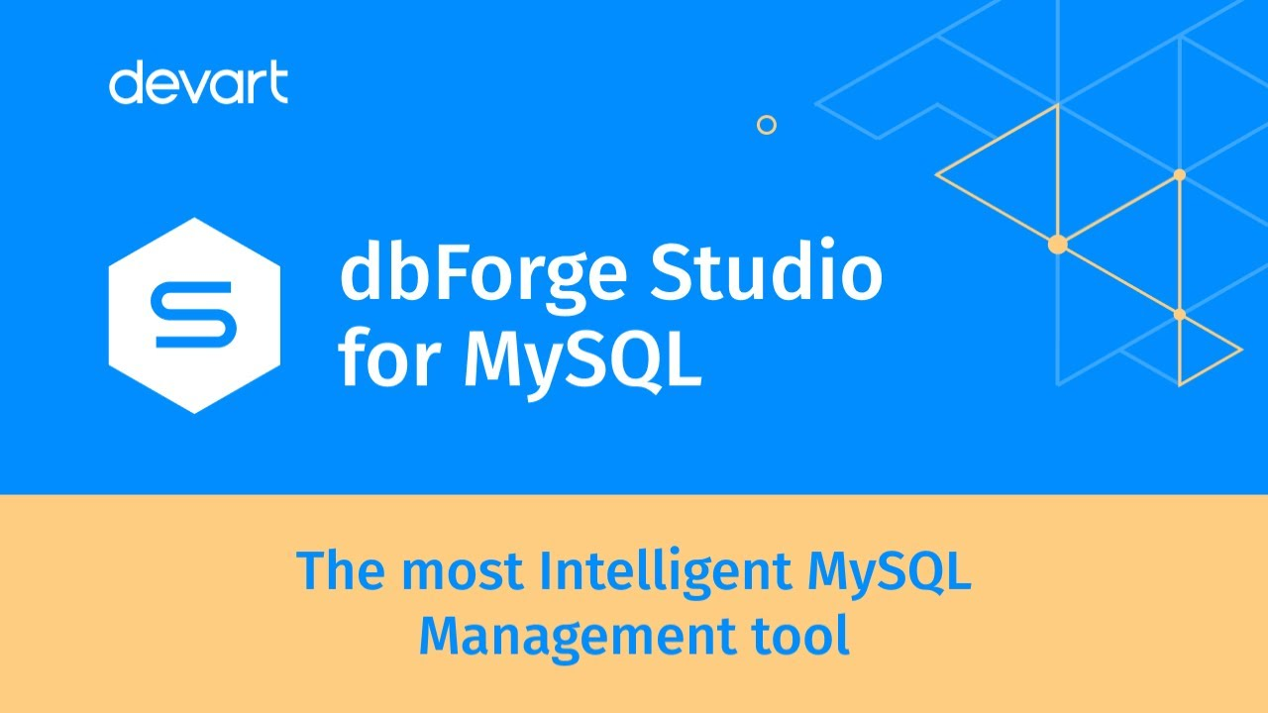

Hình 2.5. Hình ảnh phần mềm DbForge Studio for MySQL

**Ưu điểm:**

* **Đa nền tảng**: dbForge hỗ trợ nhiều hệ quản trị cơ sở dữ liệu phổ biến như SQL Server, MySQL, Oracle và PostgreSQL, giúp dễ dàng quản lý và phát triển trên nhiều nền tảng khác nhau
* **Giao diện người dùng thân thiện**: Giao diện người dùng của dbForge được thiết kế trực quan và dễ sử dụng, giúp các nhà phát triển và quản trị viên cơ sở dữ liệu dễ dàng thao tác và quản lý dữ liệu

**Nhược điểm:**

* **Độ phức tạp**: Với nhiều tính năng mạnh mẽ, dbForge có thể trở nên phức tạp đối với người dùng mới, đòi hỏi một thời gian học tập và làm quen với công cụ
* **Giới hạn của phiên bản miễn phí**: Phiên bản miễn phí của dbForge thường có giới hạn về tính năng so với các phiên bản thương mại, do đó, người dùng có thể cần nâng cấp để tận dụng hết các tính năng nâng cao.

### **Quản lý mã nguồn(GitHub)**

GitHub là một nền tảng dựa trên web cho việc lưu trữ mã nguồn và quản lý dự án phần mềm, được xây dựng trên nền tảng Git. Nó cung cấp các tính năng như version control (sử dụng Git), issue tracking, pull requests và collaboration tools để hỗ trợ việc làm việc nhóm và quản lý dự án.



Hình 2.6. Hình ảnh công cụ quản lý mã nguồn GitHub

**Ưu Điểm:**

* **Quản lý mã nguồn hiệu quả:** GitHub cung cấp một hệ thống quản lý mã nguồn mạnh mẽ dựa trên Git, cho phép dễ dàng theo dõi các thay đổi, quản lý phiên bản, và cộng tác trong các dự án phần mềm
* **Kho lưu trữ mã nguồn mở:** GitHub là nơi lưu trữ hàng triệu dự án mã nguồn mở, cho phép các nhà phát triển dễ dàng chia sẻ mã nguồn và đóng góp vào các dự án của người khác
* **Tích hợp nhiều công cụ:** GitHub tích hợp tốt với nhiều công cụ và dịch vụ khác như Continuous Integration (CI), Continuous Deployment (CD), và các IDE phổ biến, giúp tự động hóa quy trình phát triển và triển khai
* **Bảo mật:** GitHub cung cấp nhiều tính năng bảo mật như bảo vệ nhánh (branch protection), quét bảo mật mã nguồn (code scanning), và quản lý các mã thông báo (token management)

**Nhược Điểm:**

* **Giới hạn trong việc quản lý dự án phức tạp:** Đối với các dự án rất lớn và phức tạp, GitHub có thể thiếu một số tính năng quản lý dự án nâng cao so với các công cụ chuyên biệt khác
* **Phụ thuộc vào internet:** GitHub là một dịch vụ dựa trên web, do đó yêu cầu kết nối internet để truy cập và làm việc với các kho lưu trữ, điều này có thể là một trở ngại trong các tình huống không có internet

### **AI Chatbot Diaglogflow**

Dialogflow là một nền tảng do Google phát triển, giúp xây dựng các chatbot AI và các ứng dụng xử lý ngôn ngữ tự nhiên (NLP) khác.

Tính năng nổi bật :

* Xử lý ngôn ngữ tự nhiên (NLP): Dialogflow sử dụng các thuật toán học máy để hiểu và phản hồi các yêu cầu bằng ngôn ngữ tự nhiên của người dùng.
* Tạo và quản lý các intent: Người dùng có thể tạo các intent (ý định) để xác định các hành động cần thực hiện khi nhận được các câu hỏi hoặc câu lệnh cụ thể từ người dùng.
* Entities: Hỗ trợ định nghĩa và sử dụng các entity (thực thể) để trích xuất thông tin quan trọng từ các câu hỏi của người dùng.
* Contexts: Cho phép duy trì trạng thái và ngữ cảnh của các cuộc hội thoại, giúp chatbot có thể xử lý các cuộc hội thoại phức tạp hơn.

## **Kết luận chương 2**

Trong chương 2 này, em đã giới thiệu về các công nghệ sử dụng trong đề tài bao gồm framework VueJs và ASP.Net Core, cơ sở dữ liệu MariaDb, Chatbot AI Dialogflow và các công cụ hỗ trợ triển khai các framework để có thể xây dựng hệ thống.

# **CHƯƠNG 3. XÂY DỰNG WEBSITE BÁN ĐỒ GIA DỤNG**

## **Phân tích hệ thống**

Hệ thống giúp quản lý dễ dàng thông tin khách hàng, doanh thu bán hàng, quản lý sản phẩm và các hóa đơn bán hàng một cách chính xác, nhanh chóng. Hệ thống dễ sử dụng và tiết kiệm thời gian, giao diện phù hợp người dùng.

Phát triển và triển khai một trang web chuyên nghiệp, có hiệu quả để bán đồ gai dụng trực tuyến, cung cấp cho người dùng trải nghiệm mua sắm đồ gia dụng thuận tiện và linh hoạt nhất.

- Tạo ra một giao diện người dùng thân thiện và dễ sử dụng, giúp người dùng tìm kiếm, xem thông tin chi tiết về đồ gia dụng, và thực hiện thanh toán một cách nhanh chóng và dễ dàng.

- Xây dựng hệ thống quản lý dữ liệu đồ gia dụng linh hoạt và hiệu quả, bao gồm quản lý thông tin của sản phẩm, quản lý đơn hàng và quản lý tài khoản người dùng.

- Tích hợp các tính năng an toàn và bảo mật để bảo vệ thông tin cá nhân và giao dịch của người dùng, đảm bảo tính minh bạch và tin cậy trong quá trình mua bán đồ gia dụng trực tuyến.

- Tích hợp hệ thống thanh toán: Tích hợp các cổng thanh toán trực tuyến an toàn và tin cậy để cho phép người dùng thanh toán mua đồ gia dụng một cách dễ dàng và bảo mật.

- Tạo ra một cơ sở hạ tầng kỹ thuật mạnh mẽ và linh hoạt, có thể mở rộng và phát triển trong tương lai để đáp ứng nhu cầu mở rộng kinh doanh và dịch vụ cho cộng đồng thương mại điện tử.

## **Xây dựng biểu đồ Use case (UC)**

### **Xác định tác nhân của hệ thống**

Trong hệ thống có các tác nhận: Admin(người quản lý), khách hàng.

### **Xác định tác nhân và các chức năng của tác nhân**

Bảng 3.1: Bảng tác nhân và chức năng của tác nhân

|  |  |
| --- | --- |
| **Tác nhân** | **Các use case** |
| Admin (người quản lý) | Quản lý sản phẩm |
| Quản lý danh mục sản phẩm |
| Quản lý khuyến mãi |
| Quản lý tài khoản |
| Quản lý đơn hàng |
| Thống kê doanh thu |
| Khách hàng | Đăng ký |
| Xem sản phẩm theo danh mục |
| Xem chi tiết sản phẩm |
| Tìm kiếm sản phẩm |
| Quản lý giỏ hàng |
| Đặt hàng |
| Xem thông tin đơn hàng |
| Hủy đơn hàng |
| Cập nhật thông tin cá nhân |
| Quản lý danh sách địa chỉ |

### **Biểu đồ use case tổng quan**



Hình 3.1. Biểu đồ use case tổng quan

## **Mô tả chi tiết Use case**

### **Use case Đăng ký**

Use case này cho phép khách hàng đăng ký tài khoản mới trong hệ thống.

* Luồng sự kiện:
  + Luồng cơ bản:

1. Use case này bắt đầu khi khách hàng click chuột vào nút “Đăng ký” trên menu hoặc tại màn hình đăng nhập. Hệ thống sẽ chuyển hướng đến trang đăng ký.
2. Khách hàng sẽ nhập thông tin bao gồm Họ tên, Email, Mật khẩu sau đó nhấn nút “Đăng ký ” hệ thống sẽ kiểm tra dữ liệu và thông báo rồi sau đó sẽ lưu vào CSDL. Usecase kết thúc.

* Luồng rẽ nhánh:
  1. Tại luồng cơ bản 2 khi khách hàng không nhập các thông tin Email, Mật khẩu, Nhập lại mật khẩu sẽ hiện thị lỗi thông báo không được để trống và quay lại luồng cơ bản 2.
  2. Tại luồng cơ bản 2 trong luồng cơ bản, khi khách hàng nhập lại Mật khác với Mật khẩu trước đó hệ thống sẽ hiển thị thông báo “Nhập lại mật khẩu không chính xác” và quay lại luồng cơ bản 2 .
  3. Tại bất kỳ thời điểm nào trong quá trình thực hiện use case, nếu không kết nối được với cơ sở dữ liệu thì hệ thống sẽ hiển thị một thông báo lỗi và usecase kết thúc
* Các yêu cầu đặc biệt:

Không có.

* Tiền điều kiện:

Không có.

* Hậu điều kiện:

Nếu Use case thành công, hệ thống sẽ điều hướng đến trang đăng nhập, còn nếu không thì trạng thái hệ thống không thay đổi.

* Điểm mở rộng:

Không có.

### **Use case Đăng nhập**

Use case này cho phép khách hàng đăng nhậpđể xác nhận quyền truy cập vào hệ thống.

* Luồng sự kiện:
  + Luồng cơ bản:

1. Use case này bắt đầu khi khách hàng click chuột vào nút “Đăng nhập” trên menu tài khoản. Hệ thống sẽ hiển thị lên màn hình form đăng nhập.
2. Khách hàng nhập đầy đủ thông tin gồm email và mật khẩu, sau đó click nút “Đăng nhập”. Hệ thống sẽ kiểm tra thông tin tài khoản và cho phép truy cập vào hệ thống. Use case kết thúc.

* Luồng rẽ nhánh:
  + 1. Tại luồng cơ bản 2 , khi người dùng nhập sai email hoặc mật khẩu hệ thống hiển thị thông báo “Email hoặc mật khẩu không đúng” và quay lại bước 2 trong luồng cơ bản.
    2. Tại bất kỳ thời điểm nào trong quá trình thực hiện use case, nếu không kết nối được với cơ sở dữ liệu thì hệ thống sẽ thông báo lỗi và kết thúc
* Các yêu cầu đặc biệt:

Không có.

* Tiền điều kiện:

Không có.

* Hậu điều kiện:

Nếu use case thành công thì khách hàng đăng nhập vào hệ thống, còn nếu không thì trạng thái hệ thống không thay đổi.

* Điểm mở rộng:

Không có.

### **Use case Xem sản phẩm theo danh mục**

Use case này cho phép khách hàng xem danh sách sản phẩm theo danh mục.

* Luồng sự kiện:
  + Luồng cơ bản:

1. Use case này bắt đầu khi khách hàng click chuột vào một danh mục trên menu danh mục. Hệ thống sẽ lấy tất cả các sản phẩm có trong danh mục đã chọn và hiển thị lên màn hình danh sách các sản phẩm. Use case kết thúc.

* Luồng rẽ nhánh:

1. Tại bước 1 trong luồng cơ bản, nếu trong danh mục chưa dữ liệu, hệ thống sẽ hiển thị lên màn hình một thông báo “Không có sản phẩm” và quay lại bước 1 trong luồng cơ bản.
2. Tại bất kỳ thời điểm nào trong quá trình thực hiện use case, nếu không kết nối được với cơ sở dữ liệu thì hệ thống sẽ hiển thị một thông báo lỗi và use case kết thúc.

* Các yêu cầu đặc biệt:

Không có.

* Tiền điều kiện:

Không có.

* Hậu điều kiện:

Không có.

* Điểm mở rộng:

Không có.

### **Use case Xem chi tiết sản phẩm**

Use case này cho phép khách hàng xem thông tin chi tiết của sản phẩm.

* Luồng sự kiện:
  + Luồng cơ bản:

1. Use case này bắt đầu khi khách hàng click chuột vào một sản phẩm bất kỳ trong giao diện. Hệ thống sẽ lấy thông tin chi tiết sản phẩm đã chọn rồi hiển thị lên màn hình. Use case kết thúc.

* Luồng rẽ nhánh:

1. Tại bất kỳ thời điểm nào trong quá trình thực hiện use case, nếu không kết nối được với cơ sở dữ liệu thì hệ thống sẽ hiển thị một thông báo lỗi và use case kết thúc.

* Các yêu cầu đặc biệt:

Không có.

* Tiền điều kiện:

Không có.

* Hậu điều kiện:

Không có.

* Điểm mở rộng:

Không có.

### **Use case Tìm kiếm sản phẩm**

Use case này cho phép khách hàng tìm kiếm những sản phẩm mình muốn xem.

* Luồng sự kiện:
  + Luồng cơ bản:
    1. Usecase này bắt đầu khi khách hàng click chuột vào thanh tìm kiếm và nhập thông tin sản phẩm cần tìm kiếm . Hệ thống sẽ lấy danh sách sản phẩm trong CSDL và hiển thị lên màn hình.
    2. Khách hàng nhấn “Chi tiết” trên danh sách sản phẩm được tìm kiếm hệ thống sẽ điều hướng đến trang chi tiết sản phẩm và hiển thị lên màn hình. Use case kết thúc
* Luồng rẽ nhánh:

1. Tại bước 2 trong luồng cơ bản khi người dùng nhập từ khóa cần tìm và bấm chọn tìm kiếm mà không có kết quả phù hợp. Hệ thống sẽ hiển thị lên màn hình ”Không có sản ph nào phù hợp” và quay lại bước 2 trong luồng cơ bản.
2. Tại bất kỳ thời điểm nào trong quá trình thực hiện use case, nếu không kết nối được với cơ sở dữ liệu thì hệ thống sẽ hiển thị một thông báo lỗi và use case kết thúc.

* Các yêu cầu đặc biệt:

Không có.

* Tiền điều kiện:

Không có.

* Hậu điều kiện:

Không có.

* Điểm mở rộng:

Không có.

### **Use case Quản lý giỏ hàng**

Usecase này cho phép khách hàng xem, thêm, sửa, xóa sản phẩm trong giỏ hàng

* Luồng sự kiện:
  + Luồng cơ bản:

1. Use case này bắt đầu khi khách hàng click icon “giỏ hàng”. Hệ thống sẽ lấy danh sách các sản phẩm có trong giỏ hàng và hiển thị lên màn hình.
2. Thêm sản phẩm vào giỏ hàng:
3. Khách hàng click chuột vào một sản phẩm bất kỳ trong giao diện. Hệ thống sẽ lấy thông tin sản phẩm đã chọn đó rồi hiển thị lên màn hình.
4. Khách hàng nhập số lượng và click nút “Thêm vào giỏ hàng”. Hệ thống sẽ thêm một sản phẩm mới vào trong giỏ hàng và hiển thị thông báo “Đã thêm vào giỏ hàng”.
5. Sửa số lượng của sản phẩm trong giỏ hàng:

Khách hàng nhập số lượng vào ô input của sản phẩm muốn thay đổi. Hệ thống sẽ cập nhật lại số lượng của sản phẩm vào CSDL và hiển thị lên màn hình danh sách các sản phẩm đã được cập nhật.

1. Xóa một sản phẩm ra khỏi giỏ hàng:

Khách hàng click icon “xóa” của một sản phẩm trong giỏ hàng. Hệ thống sẽ xóa sản phẩm đó ra khỏi giỏ hàng vả hiển thị lên màn hình danh sách các sản phẩm đã được cập nhật. Use case kết thúc.

* Luồng rẽ nhánh:
  + 1. Tại luồng cơ bản 1, nếu khách hàng chưa đăng nhập vào hệ thống, hệ thống sẽ hiện thị “Chưa có sản phẩm nào trong giỏ hàng” và quay lại bước 1 trong luồng cơ bản
    2. Tại bước 2b và bước 3 trong luồng cơ bản, nếu khách hàng nhập quá số lượng tồn của sản phẩm trong kho, hệ thống sẽ hiển thị lên màn hình thông báo “Số lượng trong khong không đủ”.
    3. Tại bất kỳ thời điểm nào trong quá trình thực hiện use case, nếu không kết nối được với cơ sở dữ liệu thì hệ thống sẽ hiển thị một thông báo lỗi và use case kết thúc
* Các yêu cầu đặc biệt:

Không có .

* Tiền điều kiện:

Khách hàng cần đăng nhập vào hệ thống để có thể thực hiện use case.

* Hậu điều kiện:

Nếu use case kết thúc thành công thì thông tin về giỏ hàng sẽ được cập nhập trong cơ sở dữ liệu.

* Điểm mở rộng:

Không có.

### **Use case Đặt hàng**

Use case này cho phép khách hàng đặt mua những sản phẩm trong giỏ hàng.

* Luồng sự kiện:
  + Luồng cơ bản:

1. Use case này bắt đầu khi khách hàng click chọn những sản phẩm muốn mua rồi click nút “Tiến hành thanh toán”. Hệ thống sẽ hiển thị lên màn hình thông tin chi tiết của đơn hàng đang đặt.
2. Khách hàng nhập nơi giao hàng, chọn phương thức thanh toán và click nút “Đặt hàng”. Hệ thống sẽ tạo một đơn hàng mới và hiển thị lên màn hình đặt hàng thành công. Use case kết thúc.

* Luồng rẽ nhánh:

1. Tại luồng cơ bản 2 khi bạn chọn phương thức thanh toán là các phương thức thanh toán online thì hệ thống sẽ điều hướng đến trang thanh toán của các ngân hàng đó và tiến hành thanh toán.
2. Tại bất kỳ thời điểm nào trong quá trình thực hiện use case, nếu không kết nối được với cơ sở dữ liệu thì hệ thống sẽ hiển thị một thông báo lỗi và use case kết thúc.

* Các yêu cầu đặc biệt:

Không có.

* Tiền điều kiện:

Khách hàng cần đăng nhập vào hệ thống để có thể thực hiện use case.

* Hậu điều kiện:

Nếu use case kết thúc thành công thì thông tin về đơn hàng sẽ được cập nhập trong cơ sở dữ liệu.

* Điểm mở rộng:

Không có.

### **Use case Quản lý sản phẩm**

Use case này cho phép người quản lý xem, thêm, sửa, xóa các sản phẩm

* Luồng sự kiện:
  + Luồng cơ bản:

1. Use case này bắt đầu khi admin click chọn “Quản lý sản phẩm”. Hệ thống sẽ lấy danh sách các sản phẩm và hiển thị lên màn hình.
2. Thêm mới sản phẩm:
3. Admin click nút “Thêm mới”. Hệ thống sẽ lấy mã sản phẩm mới và hiển thị form thêm mới sản phẩm lên màn hình.
4. Admin nhập thông tin đầy đủ chi tiết của sản phẩm và click nút “Thêm mới” trên form. Hệ thống sẽ tạo mới sản phẩm, hiển thị lên màn hình thông báo “Thêm mới thành công” và danh sách sản phẩm được cập nhật.
5. Sửa sản phẩm:
6. Admin click icon “sửa” trên một sản phẩm. Hệ thống sẽ lấy thông tin của sản phẩm được chọn và hiển thị form chỉnh sửa sản phẩm lên màn hình.
7. Admin nhập các thông tin mới cho sản phẩm và click nút “Sửa thông tin”. Hệ thống sẽ sửa thông tin sản phẩm, hiển thị thông báo “Sửa thành công” và danh sách sản phẩm được cập nhật.
8. Xóa một sản phẩm:
9. Admin nhấn icon “xóa” trên một sản phẩm. Hệ thống sẽ xóa sản phẩm ra khỏi CSDL, hiển thị thông báo “Xóa thành công” và danh sách sản phẩm được cập nhật. Use case kết thúc.

* Luồng rẽ nhánh:
  + 1. Tại bước 2b và 3b trong luồng cơ bản, nếu admin nhập thông tin không hợp lệ hệ thống sẽ hiển thị thông báo lỗi. Admin có thể nhập lại để tiếp tục hoặc click nút “Hủy” để kết thúc.
    2. Tại bước 2b hoặc 3b hoặc 4a trong luồng cơ bản nếu người quản trị click vào nút “Hủy” hệ thống sẽ bỏ qua thao tác thêm mới hoặc sửa hoặc xóa tương ứng và hiển thị danh sách các sản phẩm lên màn hình.
    3. Tại bất kỳ thời điểm nào trong quá trình thực hiện use case, nếu không kết nối được với cơ sở dữ liệu thì hệ thống sẽ hiển thị một thông báo lỗi và use case kết thúc
* Các yêu cầu đặc biệt:

Use case này chỉ cho phép vai trò là admin thực hiện.

* Tiền điều kiện:

Admin cần đăng đăng nhập vào với vai trò admin để có thể thực hiện use case.

* Hậu điều kiện:

Nếu use case kết thúc thành công thì thông tin về sản phẩm sẽ được cập nhập trong cơ sở dữ liệu.

* Điểm mở rộng:

Không có.

### **Use case Quản lý danh mục sản phẩm**

Use case này cho phép người quản lý xem, thêm, sửa, xóa danh mục.

* Luồng sự kiện:
  + Luồng cơ bản:

1. Use case này bắt đầu khi admin click chọn “Quản lý danh mục ”. Hệ thống sẽ lấy danh sách danh mục sản phẩm và hiển thị lên màn hình.
2. Thêm danh mục:
3. Admin click nút “Thêm mới”. Hệ thống sẽ lấy mã danh mục sản phẩm mới và hiển thị form thêm mới dánh mục sản phẩm lên màn hình.
4. Admin nhập thông tin đầy đủ chi tiết của danh mục và click nút “Thêm mới” trên form. Hệ thống sẽ tạo mới danh mục, hiển thị lên màn hình thông báo “Thêm mới thành công” và danh sách danh mục được cập nhật.
5. Sửa danh mục:
6. Admin click icon “sửa” trên một danh mục. Hệ thống sẽ lấy thông tin của danh mục được chọn và hiển thị form chỉnh sửa sản phẩm lên màn hình.
7. Admin nhập các thông tin mới cho danh mục và click nút “Sửa thông tin”. Hệ thống sẽ sửa thông tin danh mục, hiển thị thông báo “Sửa thành công” và danh sách danh mục được cập nhật.
8. Xóa một danh mục:
9. Admin nhấn icon “xóa” trên một danh mục sản phẩm. Hệ thống sẽ xóa danh mục sản phẩm ra khỏi CSDL, hiển thị thông báo “Xóa thành công” và danh sách danh mục sản phẩm được cập nhật. Use case kết thúc.

* Luồng rẽ nhánh:

1. Tại bước 2b và 3b trong luồng cơ bản, nếu admin nhập thông tin không hợp lệ hệ thống sẽ hiển thị thông báo lỗi. Admin có thể nhập lại để tiếp tục hoặc click nút “Hủy” để kết thúc.
2. Tại bước 2b hoặc 3b hoặc 4a trong luồng cơ bản nếu người quản trị click vào nút “Hủy” hệ thống sẽ bỏ qua thao tác thêm mới hoặc sửa chữa tương ứng và hiển thị danh sách các danh mục lên màn hình.
3. Tại bất kỳ thời điểm nào trong quá trình thực hiện use case, nếu không kết nối được với cơ sở dữ liệu thì hệ thống sẽ hiển thị một thông báo lỗi và use case kết thúc.

* Các yêu cầu đặc biệt:

Use case này chỉ cho phép vai trò là admin thực hiện.

* Tiền điều kiện:

Admin cần đăng đăng nhập vào với vai trò admin để có thể thực hiện use case.

* Hậu điều kiện:

Nếu use case kết thúc thành công thì thông tin về danh mục sẽ được cập nhập trong cơ sở dữ liệu.

* Điểm mở rộng:

Không có.

### **Use case Quản lý đơn hàng**

Use case này cho phép người quản lý xem, sửa trạng thái đơn hàng.

* Luồng sự kiện:
  + Luồng cơ bản:

1. Use case này bắt đầu khi admin click chọn “Quản lý đơn hàng”. Hệ thống sẽ lấy danh sách đơn hàng và hiển thị lên màn hình.
2. Sửa trạng thái đơn hàng:
3. Admin click icon “sửa” trên một đơn hàng. Hệ thống sẽ lấy thông tin của nhà đơn hàng được chọn và hiển thị thông tin chi tiết đơn hàng lên màn hình.
4. Admin cập nhật các trạng thái của đơn hàng. Hệ thống sẽ sửa thông tin đơn hàng, hiển thị thông báo “Cập nhật thành công” với từng trạng thái và chi tiết đơn hàng được cập nhật.

* Luồng rẽ nhánh:

1. Tại bất kỳ thời điểm nào trong quá trình thực hiện use case, nếu không kết nối được với cơ sở dữ liệu thì hệ thống sẽ hiển thị một thông báo lỗi và use case kết thúc.

* Các yêu cầu đặc biệt:

Use case này chỉ cho phép vai trò là admin thực hiện.

* Tiền điều kiện:

Admin cần đăng đăng nhập vào với vai trò admin để có thể thực hiện use case.

* Hậu điều kiện:

Nếu use case kết thúc thành công thì thông tin về đơn hàng sẽ được cập nhập trong cơ sở dữ liệu.

* Điểm mở rộng:

Không có.

### **Use case Quản lý khách hàng**

Use case này cho phép khách hàng xem, sửa khách hàng.

* Luồng sự kiện:
  + Luồng cơ bản:

1. Use case này bắt đầu khi admin click chọn “Quản lý khách hàng”. Hệ thống sẽ lấy danh sách khách hàng và hiển thị lên màn hình.
2. Sửa khách hàng:
3. Admin click icon “sửa” trên một khách hàng. Hệ thống sẽ lấy thông tin của khách hàng được chọn và hiển thị form chỉnh sửa danh mục lên màn hình.
4. Admin nhập các thông tin mới cho khách hàng và click nút “Sửa thông tin”. Hệ thống sẽ sửa thông tin khách hàng, hiển thị thông báo “Sửa thành công” và danh sách khách hàng bản được cập nhật. Use case kết thúc.

* Luồng rẽ nhánh:

1. Tại bước 2b trong luồng cơ bản, nếu admin nhập thông tin không hợp lệ hệ thống sẽ hiển thị thông báo lỗi. Admin có thể nhập lại để tiếp tục hoặc click nút “Hủy” để kết thúc.
2. Tại bất kỳ thời điểm nào trong quá trình thực hiện use case, nếu không kết nối được với cơ sở dữ liệu thì hệ thống sẽ hiển thị một thông báo lỗi và use case kết thúc.

* Các yêu cầu đặc biệt:

Use case này chỉ cho phép vai trò là admin thực hiện.

* Tiền điều kiện:

Admin cần đăng đăng nhập để thể thực hiện use case.

* Hậu điều kiện:

Nếu use case kết thúc thành công thì thông tin về khách hàng sẽ được cập nhập trong cơ sở dữ liệu.

* Điểm mở rộng:

Không có.

### **Use case Thống kê doanh thu**

Use case này cho phép admin xem thống kê doanh thu theo khoảng thời gian.

* Luồng sự kiện:
  + Luồng cơ bản:

1. Use case này bắt đầu khi admin click chọn “Thống kê doanh thu. Hệ thống lấy số liệu của các đơn hàng rồi thống kê và hiển thị lên màn hình biểu đồ doanh thu theo mốc thời gian.
2. Admin chọn loại thời gian, thời gian bắt đầu, kết thúc, danh mục và click nút “Lọc”. Hệ thống sẽ hiển thị lên màn hình biểu đồ doanh thu theo điều điện đã chọn.

* Luồng rẽ nhánh:

1. Tại bất kỳ thời điểm nào trong quá trình thực hiện use case, nếu không kết nối được với cơ sở dữ liệu thì hệ thống sẽ hiển thị một thông báo lỗi và use case kết thúc.

* Các yêu cầu đặc biệt:

Use case này chỉ cho phép vai trò là admin thực hiện.

* Tiền điều kiện:

Admin cần đăng đăng nhập vào với vai trò admin để có thể thực hiện use case.

* Hậu điều kiện:

Nếu use case thành công tài khoản sẽ đăng xuất ra khỏi hệ thống, còn nếu không thì trạng thái hệ thống không thay đổi.

* Điểm mở rộng:

Không có.

## **Phân tích Usecase**

### **Phân tích usecase Đăng ký**

#### **Biểu đồ trình tự**

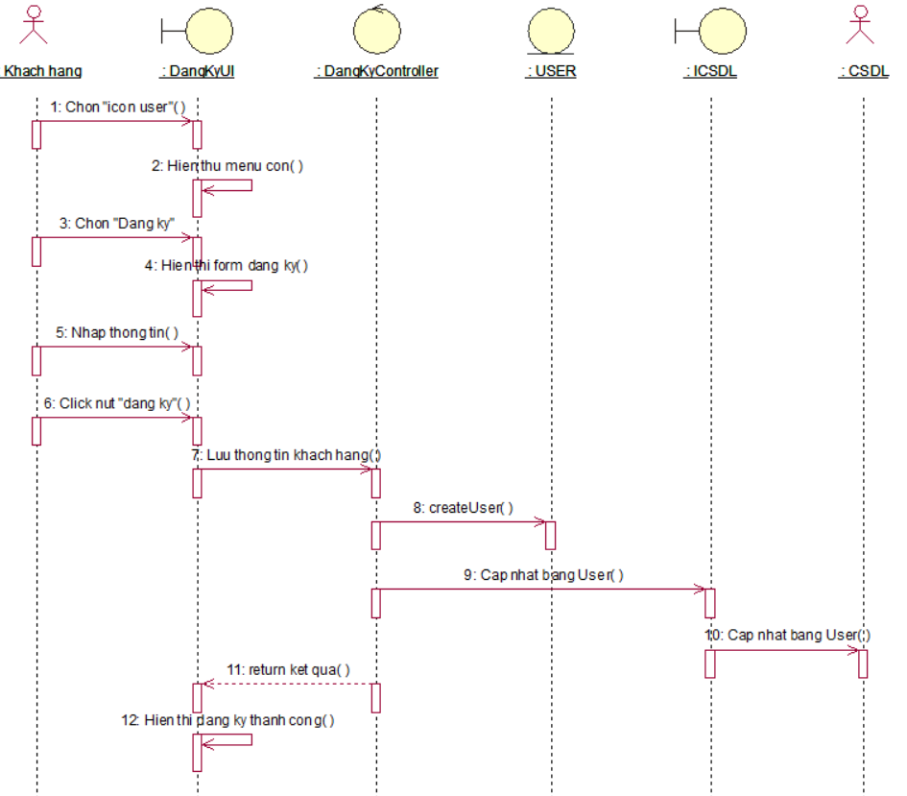

Hình 3.2. Biểu đồ trình tự usecase đăng ký

#### **Biểu đồ lớp phân tích**

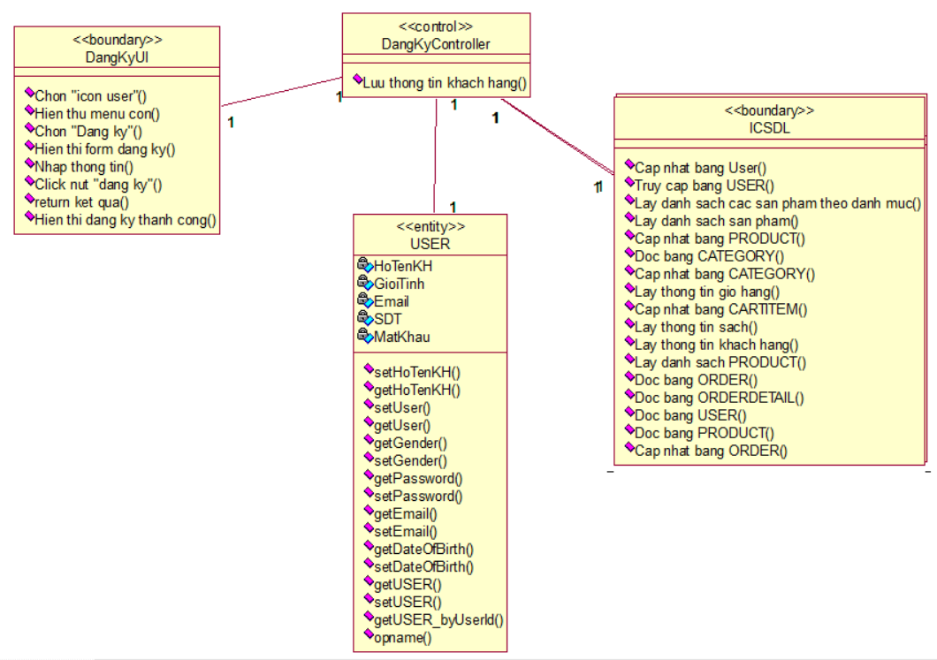

Hình 3.3. Biểu đồ lớp usecase đăng ký

### **Phân tích usecase Đăng nhập**

#### **Biểu đồ trình tự**

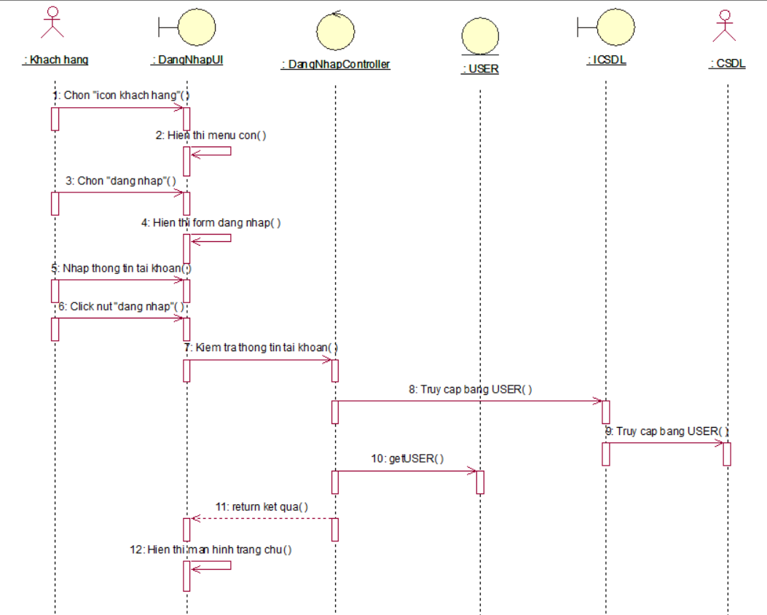

Hình 3.4. Biểu đồ trình tự usecase đăng nhập

#### **Biểu đồ lớp phân tích**

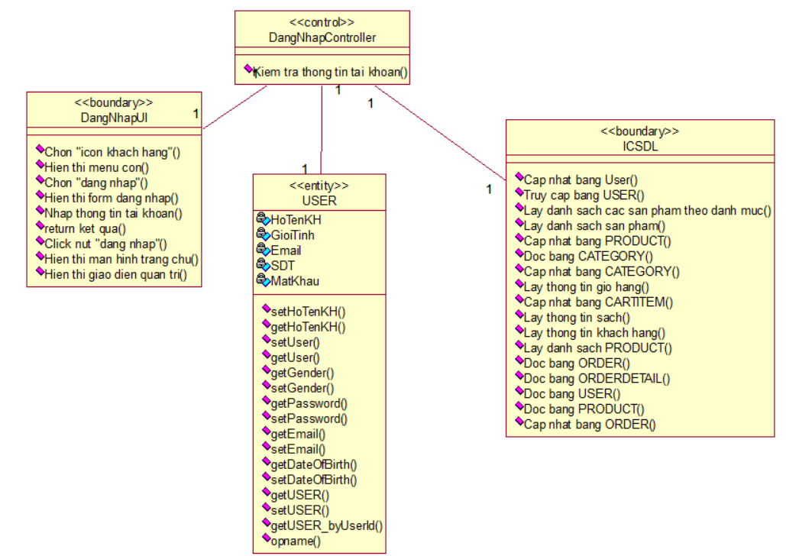

Hình 3.5. Biểu đồ lớp usecase đăng nhập

### **Phân tích usecase Tìm kiếm sản phẩm**

#### **Biểu đồ trình tự**



Hình 3.6. Biểu đồ trình tự tìm kiếm sản phẩm

#### **Biểu đồ lớp phân tích**

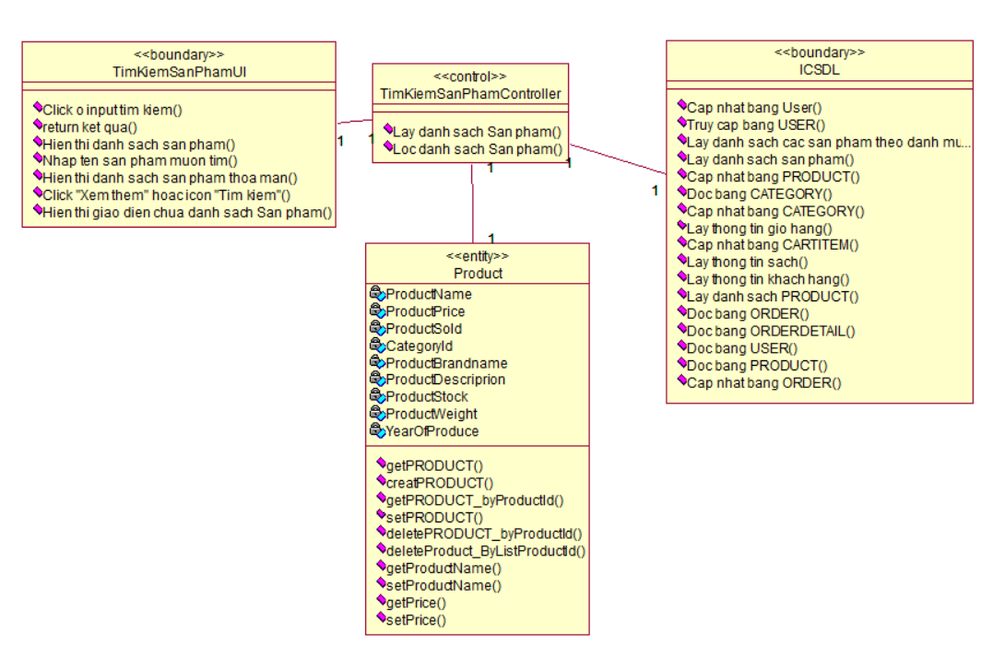

Hình 3.7.Biểu đồ lớp usecase tìm kiếm sản phẩm

### **Phân tích usecase Xem sản phẩm theo danh mục**

#### **Biểu đồ trình tự**



Hình 3.8. Biểu đồ trình tự usecase xem sản phẩm theo danh mục

#### **Biểu đồ lớp phân tích**

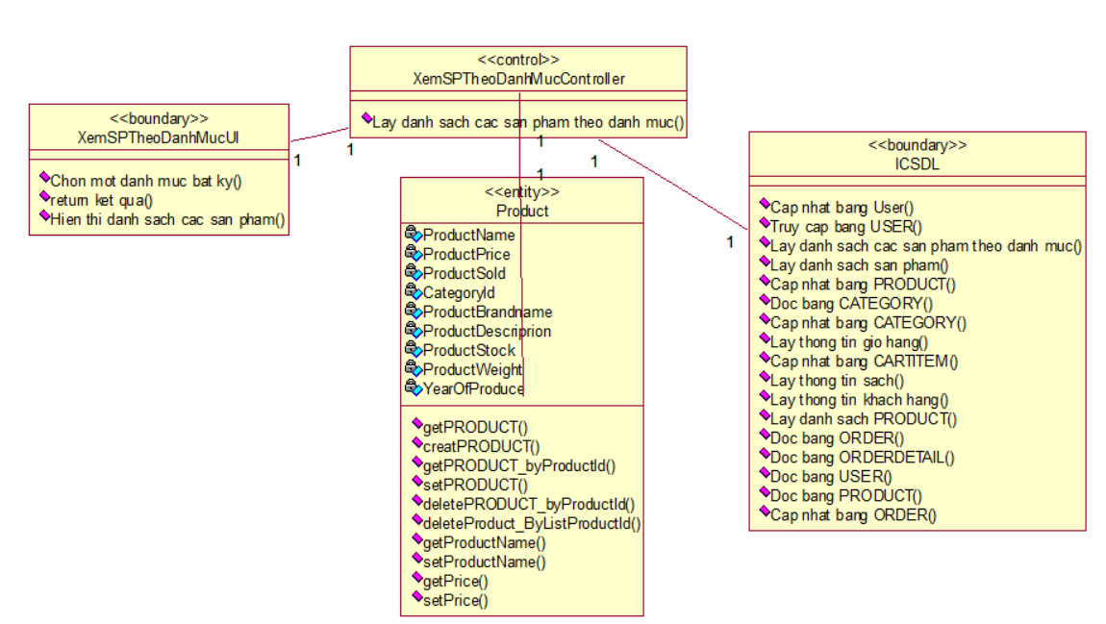

Hình 3.9.Biểu đồ lớp usecase xem sản phẩm theo danh mục

### **Phân tích usecase Xem chi tiết sản phẩm**

#### **Biểu đồ trình tự**



Hình 3.10. Biểu đồ trình tự usecase xem chi tiết sản phẩm

#### **Biểu đồ lớp phân tích**

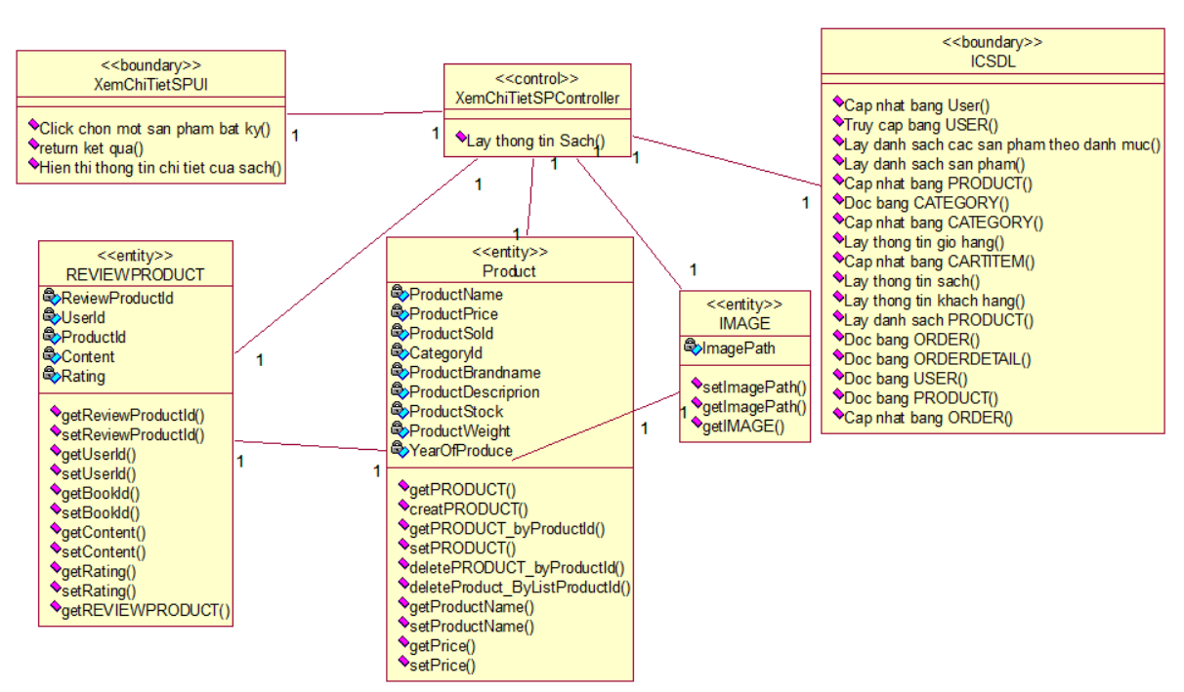

Hình 3.11. Biểu đồ lớp usecase xem chi tiết sản phẩm

### **Phân tích usecase Quản lý giỏ hàng**

#### **Biểu đồ trình tự**



Hình 3.12. Biểu đồ trình tự usecase quản lý giỏ hàng

#### **Biểu đồ lớp phân tích**

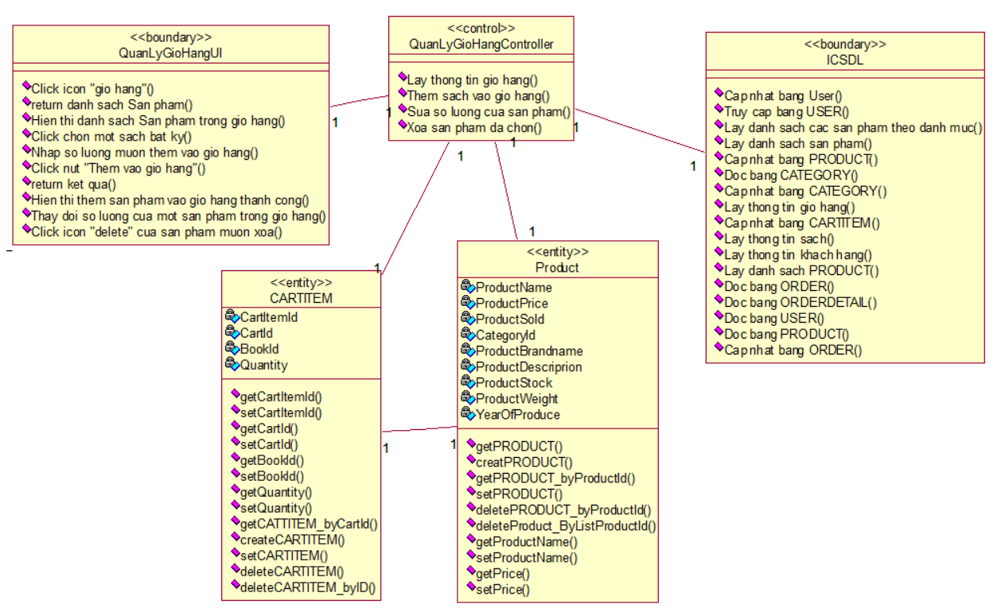

Hình 3.13. Biểu đồ lớp usecase quản lý giỏ hàng

### **Phân tích usecase Đặt hàng**

#### **Biểu đồ trình tự**



Hình 3.14. Biểu đồ trinh tự usecase đặt hàng

#### **Biểu đồ lớp phân tích**

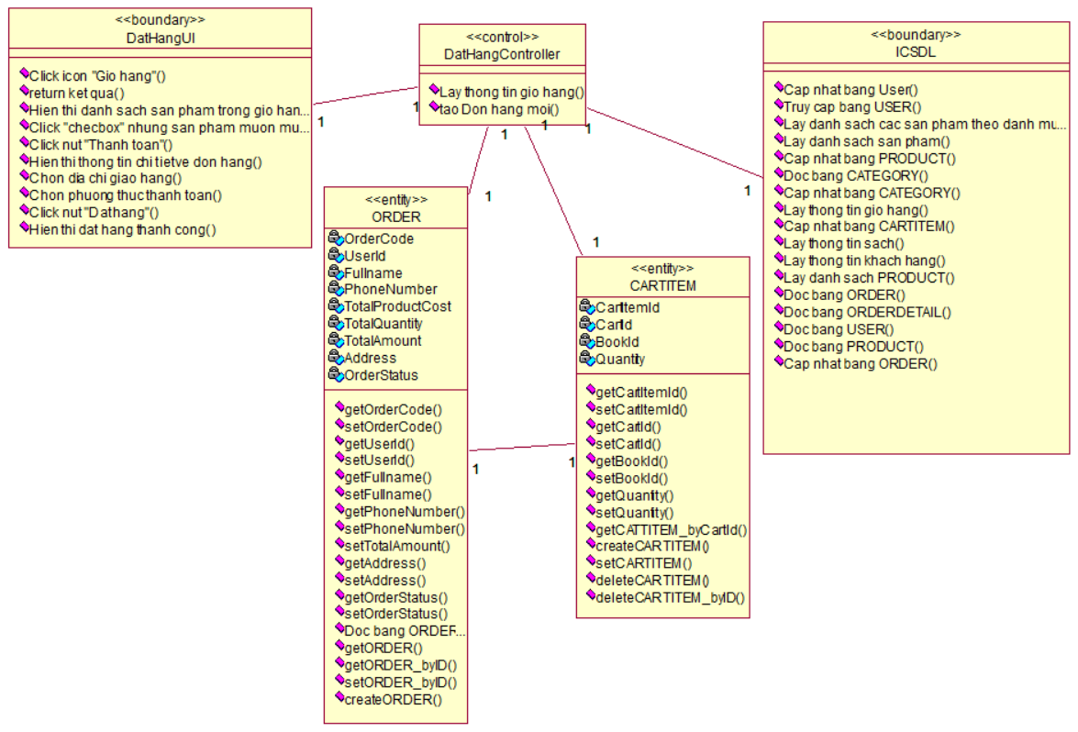

Hình 3.15. Biểu đồ lớp usecase đặt hàng

### **Phân tích usecase Quản lý sản phẩm**

#### **Biểu đồ trình tự**



Hình 3.16. Biểu đồ trình tự usecase quản lý sản phẩm

#### **Biểu đồ lớp phân tích**

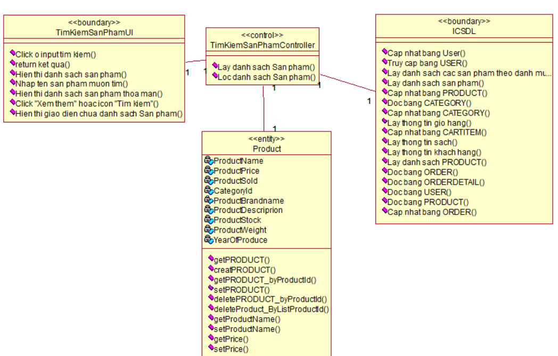

Hình 3.17. Biểu đồ lớp usecase quản lý sản phẩm

### **Phân tích usecase Quản lý danh mục sản phẩm**

#### **Biểu đồ trình tự**



Hình 3.18. Biểu đồ trình tự uscase quản lý sản phẩm

#### **Biểu đồ lớp phân tích**

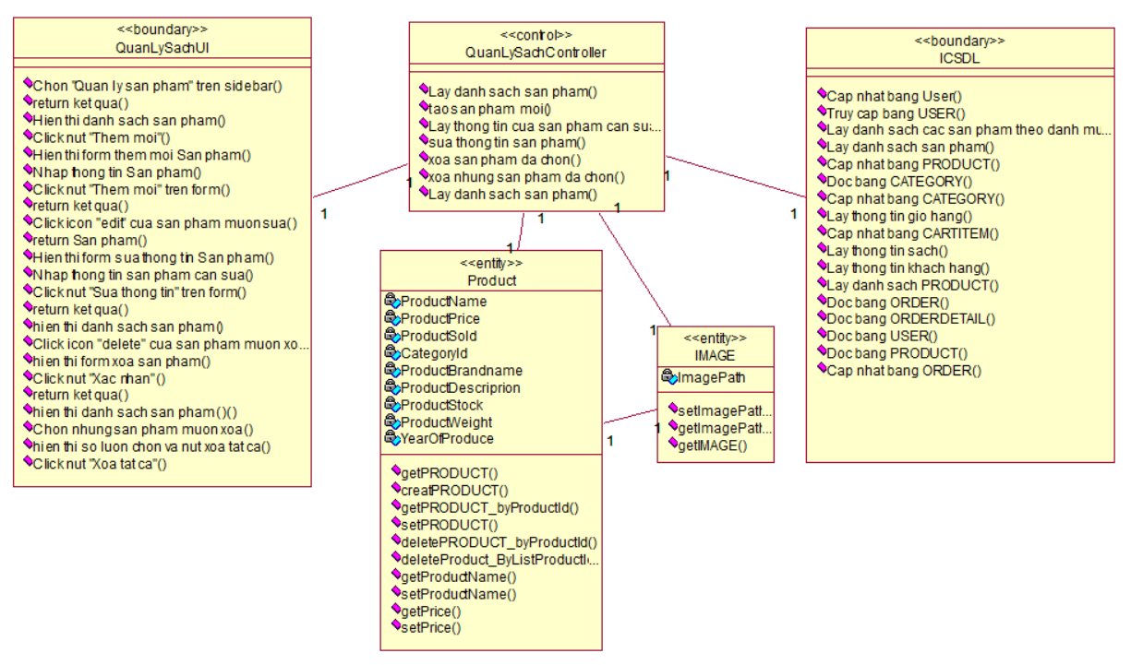

Hình 3.19. Biểu đồ lớp usecase quản lý sản phảm

### **Phân tích usecase Quản lý đơn hàng**

#### **Biểu đồ trình tự**

Hình 3.20. Biểu đồ trình tự usecase quản lý đơn hàng

#### **Biểu đồ lớp phân tích**

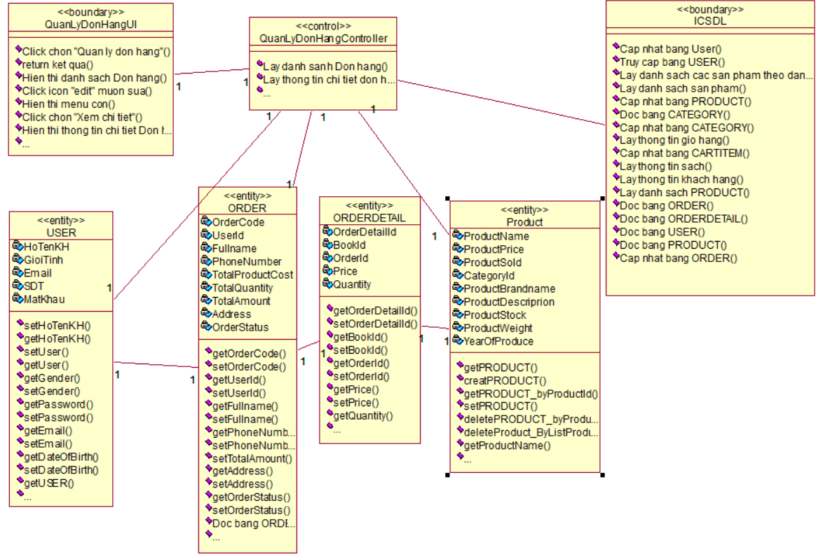

Hình 3.21. Biểu đồ lớp usecase quản lý đơn hàng

### **Phân tích usecase Quản lý khách hàng**

#### **Biểu đồ trình tự**



Hình 3.22. Biểu đồ trình tự usecase quản lý khách hàng

#### **Biểu đồ lớp phân tích**

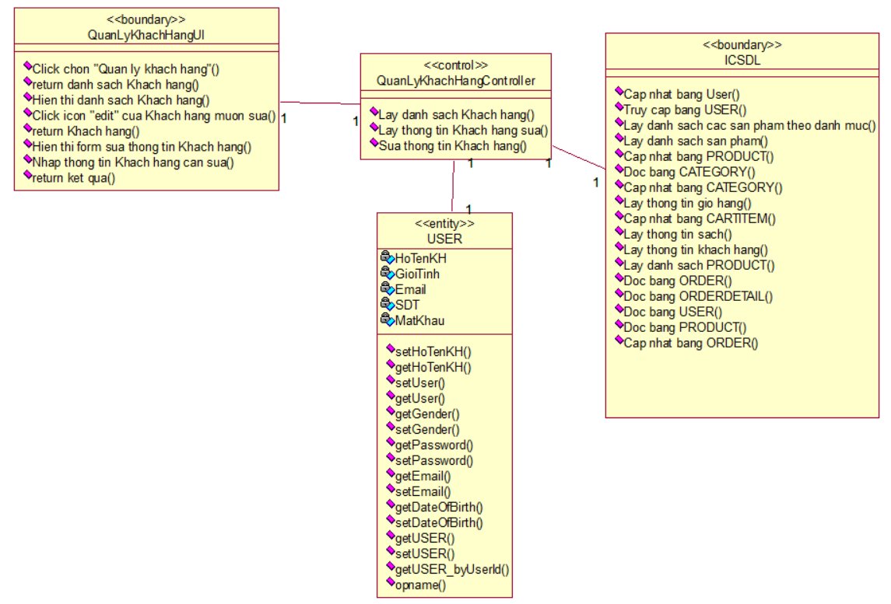

Hình 3.23. Biểu đồ lớp usecase quản lý khách hàng

### **Phân tích usecase Thống kê doanh thu**

#### **Biểu đồ trình tự**



Hình 3.24. Biểu đồ trình tự usecase thống kê doanh thu

#### **Biểu đồ lớp phân tích**

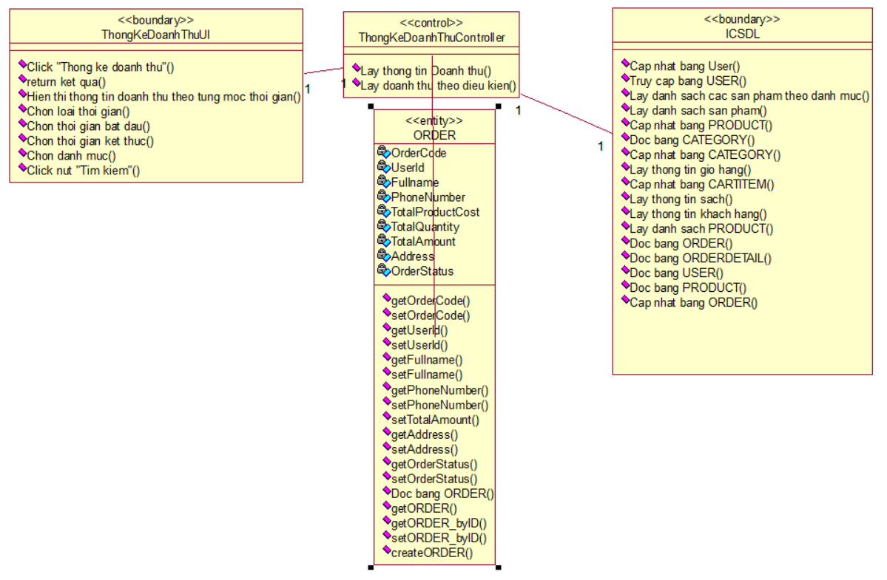

Hình 3.25. Biểu đồ lớp usecase thống kế doanh thu

## **Kiến trúc CSDL**

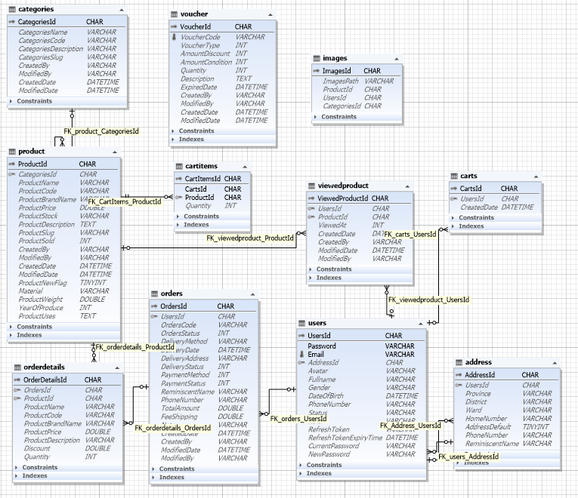

Hình 3.26. Kiến trúc cơ sở dữ liệu

## **Giao diện Website phía khách hàng**

### **Giao diện trang chủ**

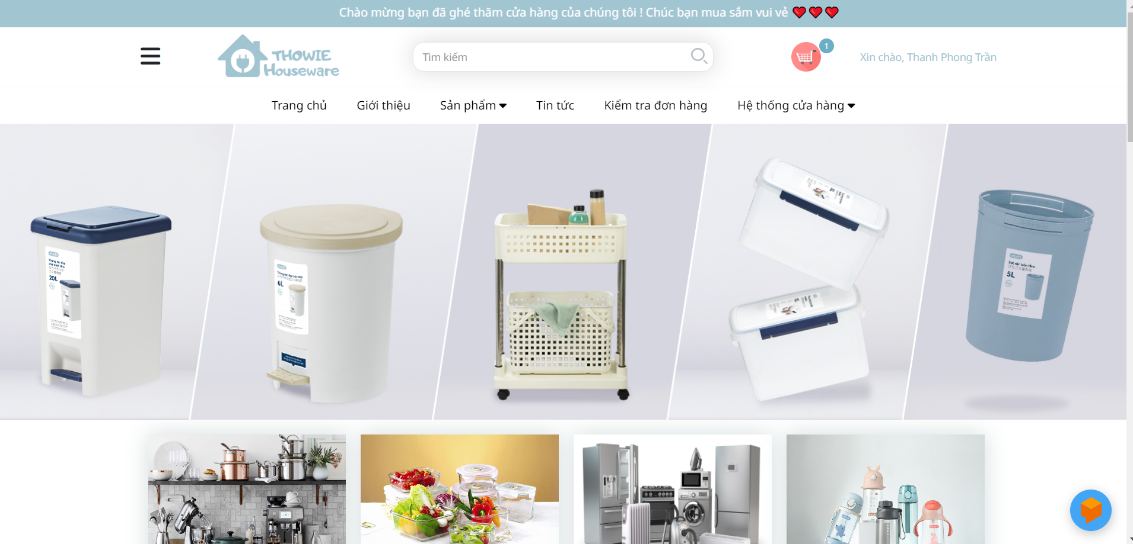

Hình 3.27. Giao diện trang chủ

### **Giao diện đăng ký**

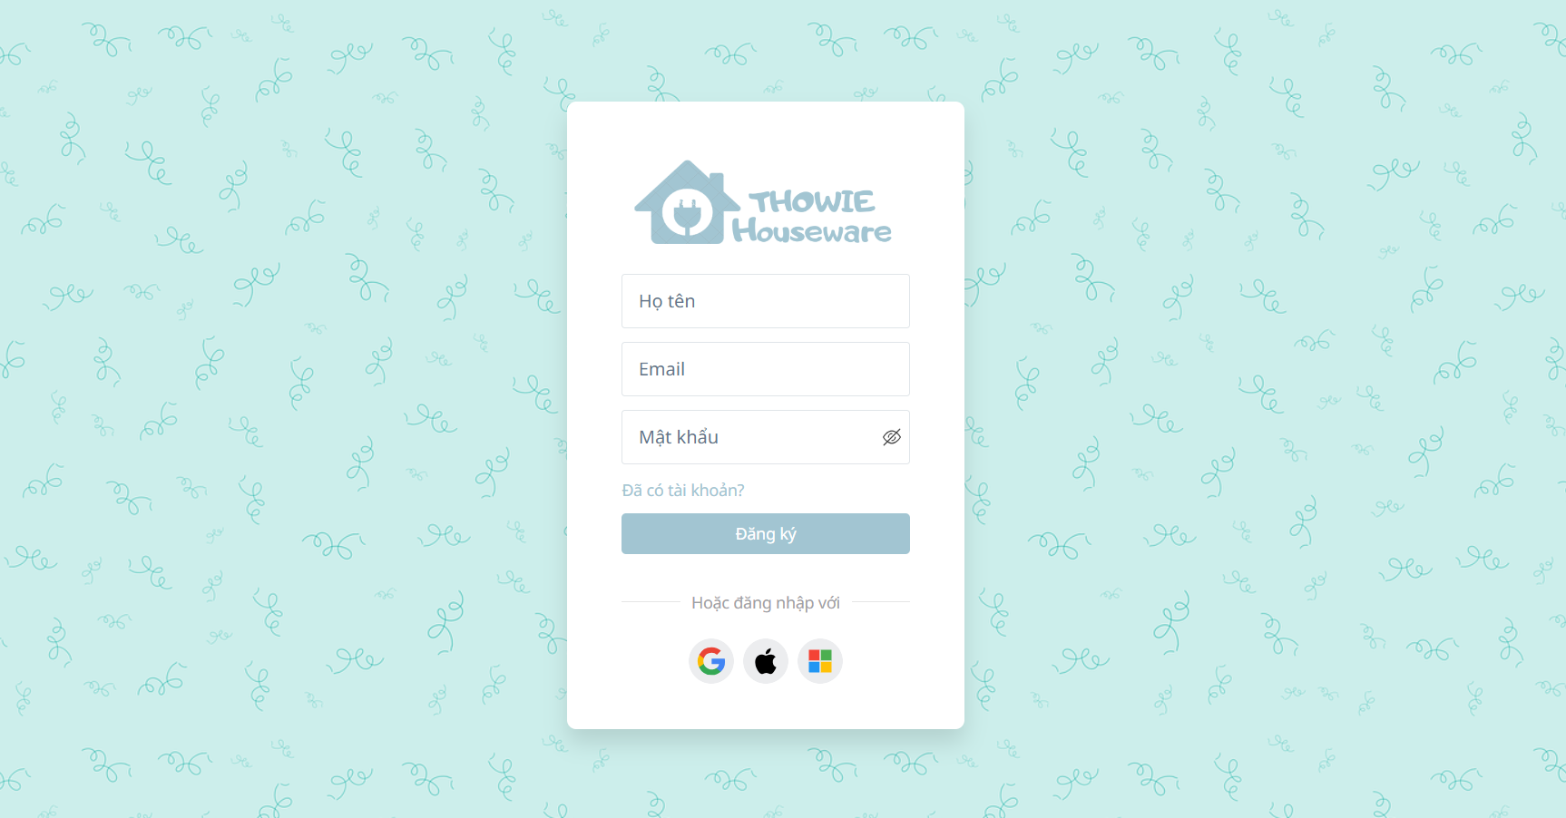

Hình 3.28. Giao diện đăng ký

### **Giao diện đăng nhập**

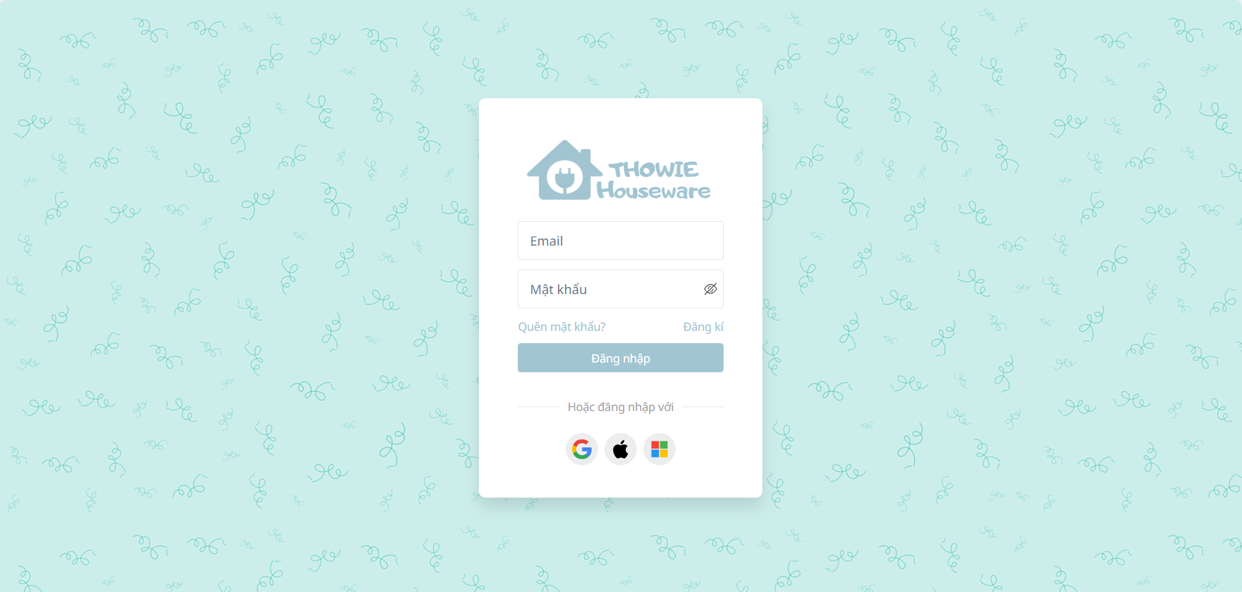

Hình 3.29. Giao diện đăng nhập

### **Giao diện xem sản phẩm theo danh mục**

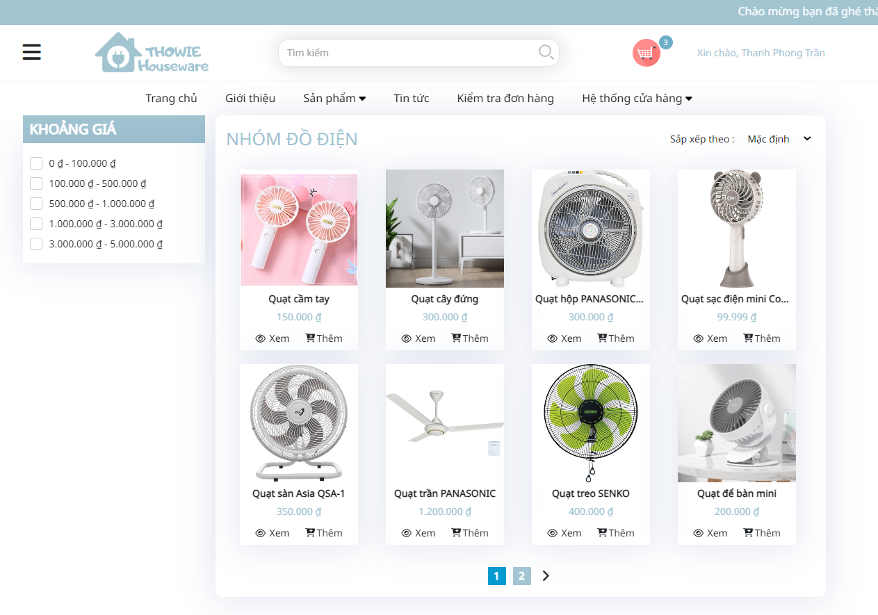

Hình 3.30. Giao diện xem sản phẩm theo danh mục

### **Giao diện thông tin chi tiết của sản phẩm**

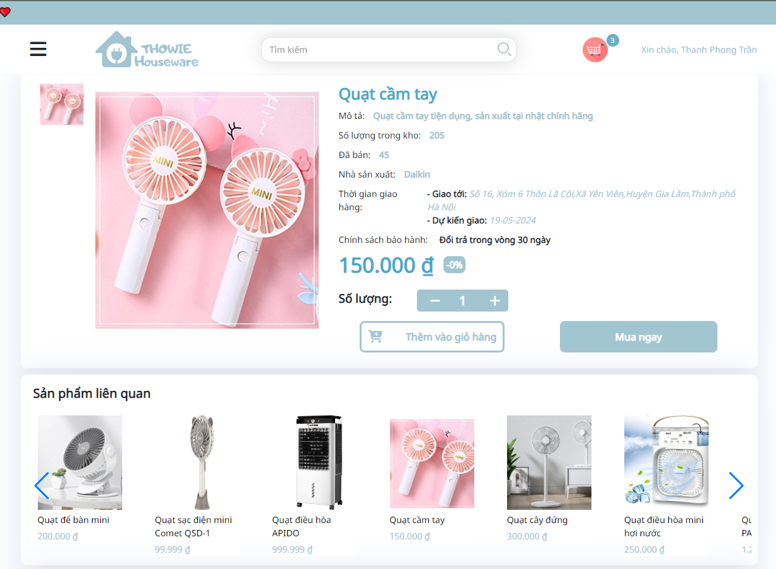

Hình 3.31. Giao diện chi tiết sản phẩm

### **Giao diện giỏ hàng**

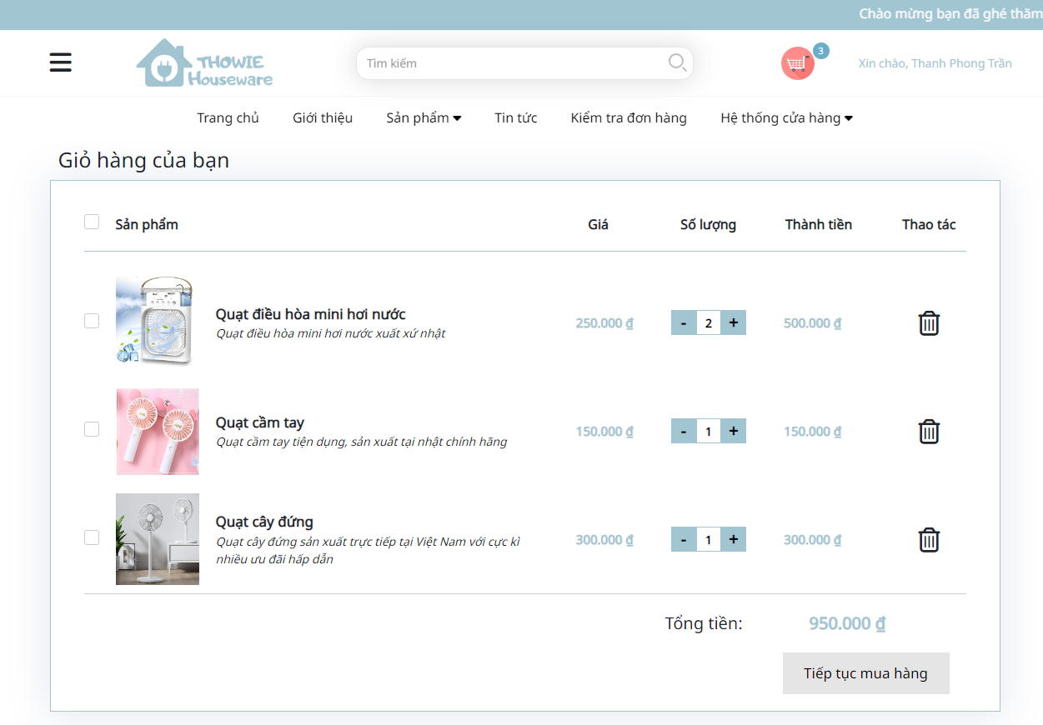

Hình 3.32. Giao diện giỏ hàng

### **Giao diện đặt hàng**

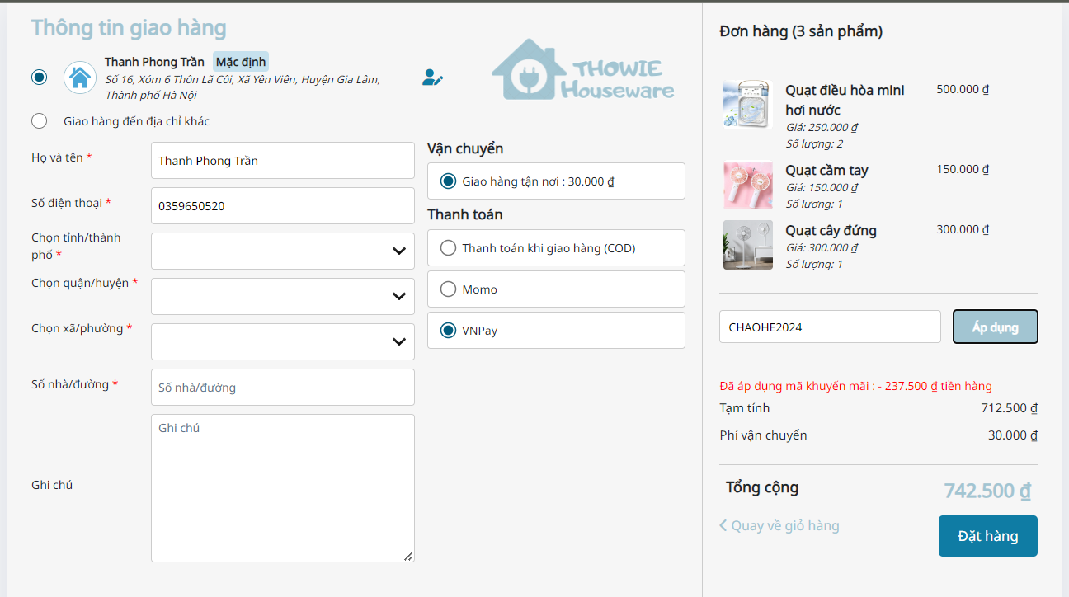

Hình 3.33. Giao diện đặt hàng

### **Giao diện đơn hàng của tôi**

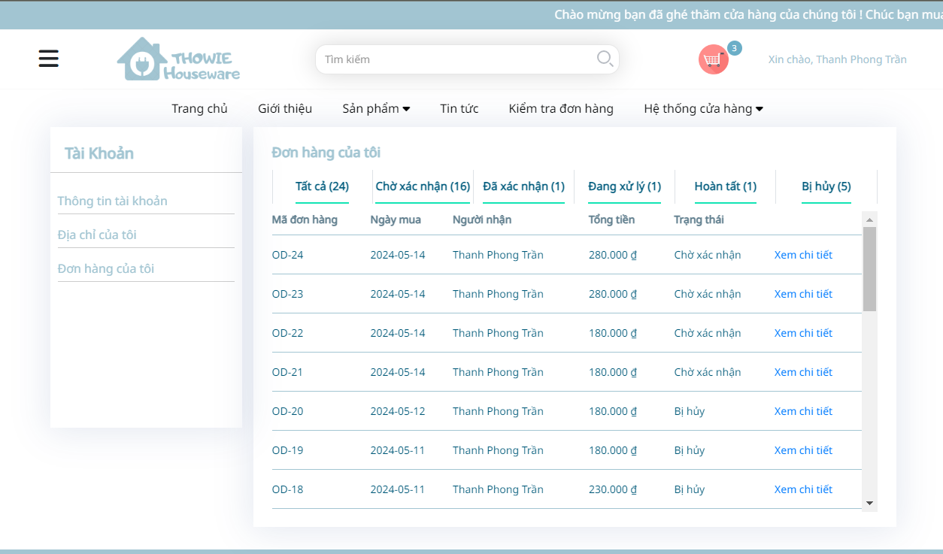

Hình 3.34. Giao diện đơn hàng của tôi

### **Giao diện thông tin chi tiết đơn hàng**

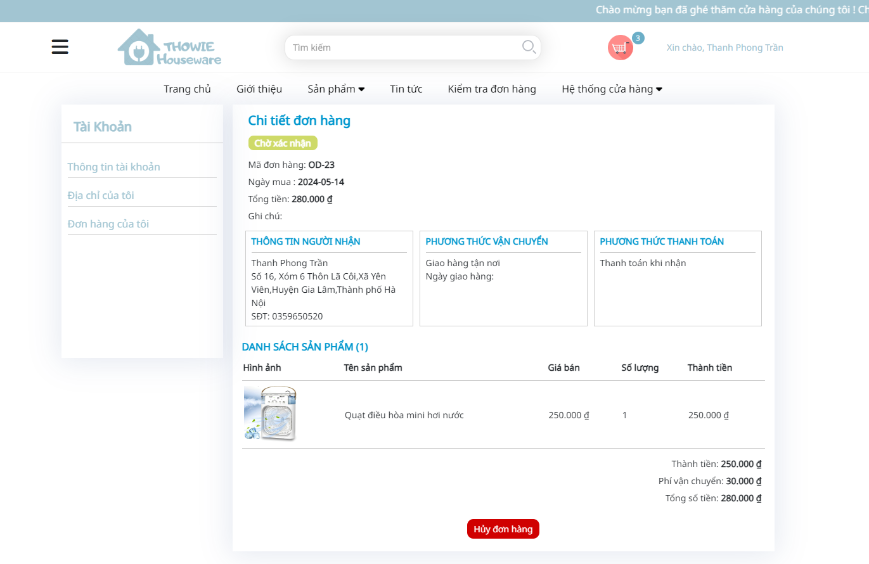

Hình 3.35. Giao diện thông tin chi tiết đơn hàng

### **Giao diện thông tin tài khoản**

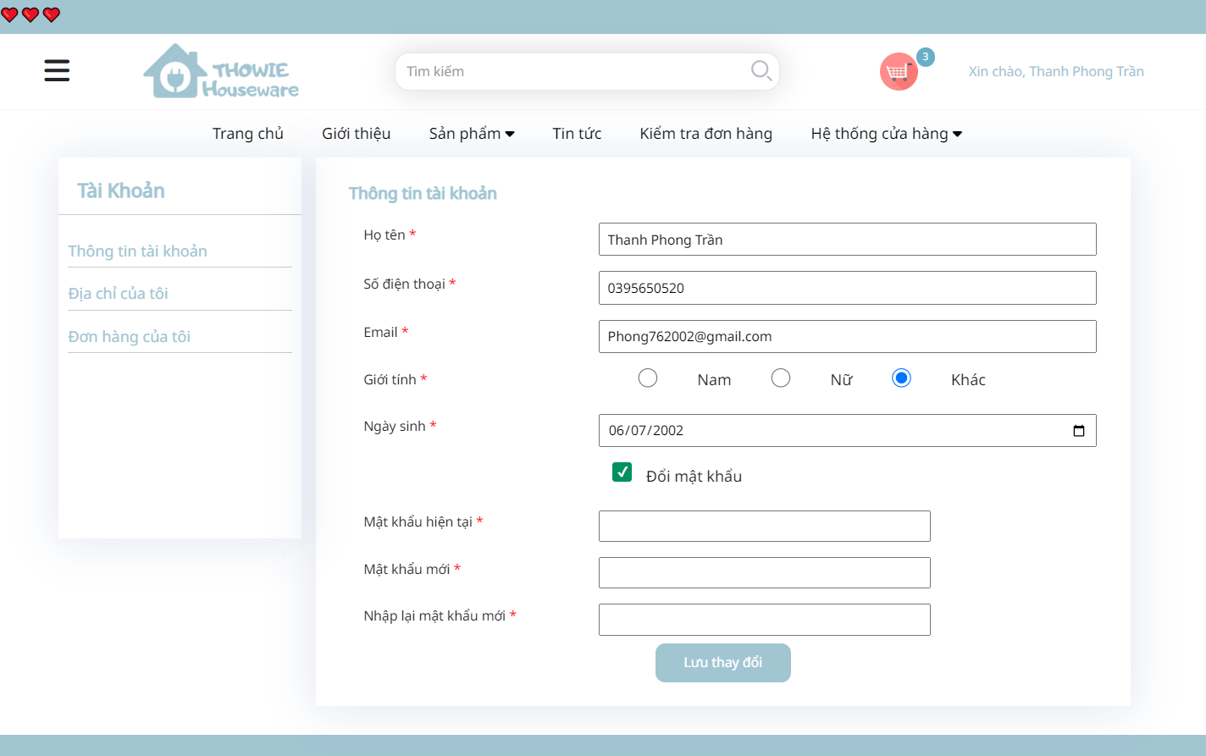

Hình 3.36. Giao diện thông tin tài khoản

### **Giao diện danh sách địa chỉ**

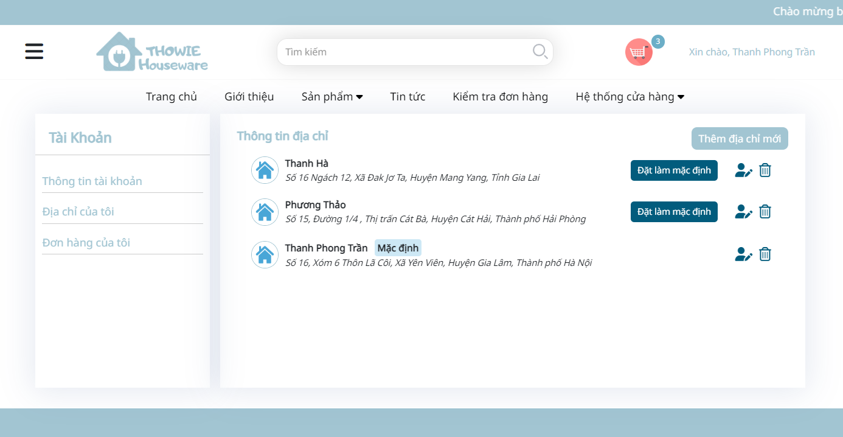

Hình 3.37. Giao diện danh sách địa chỉ

### **Giao diện thêm mới địa chỉ giao hàng**

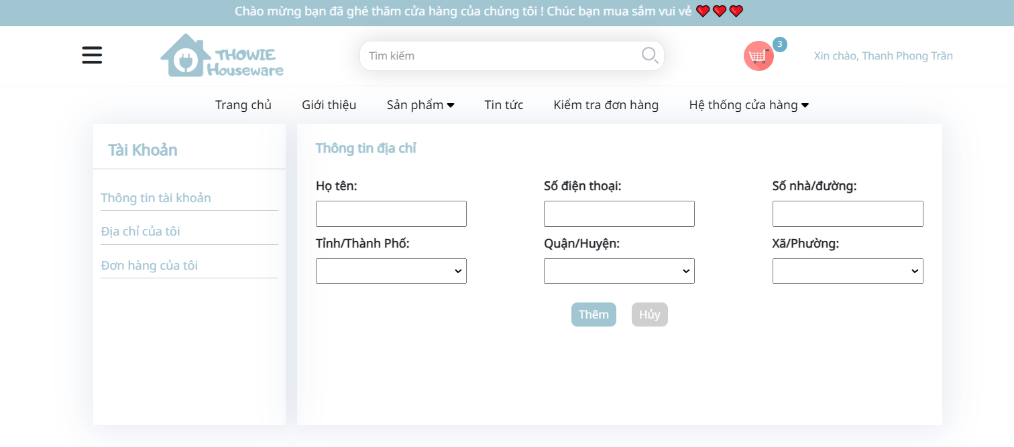

Hình 3.38. Giao diện thêm mới địa chỉ

## **Giao diện Website phía người quản lý**

### **Giao diện tổng quan**

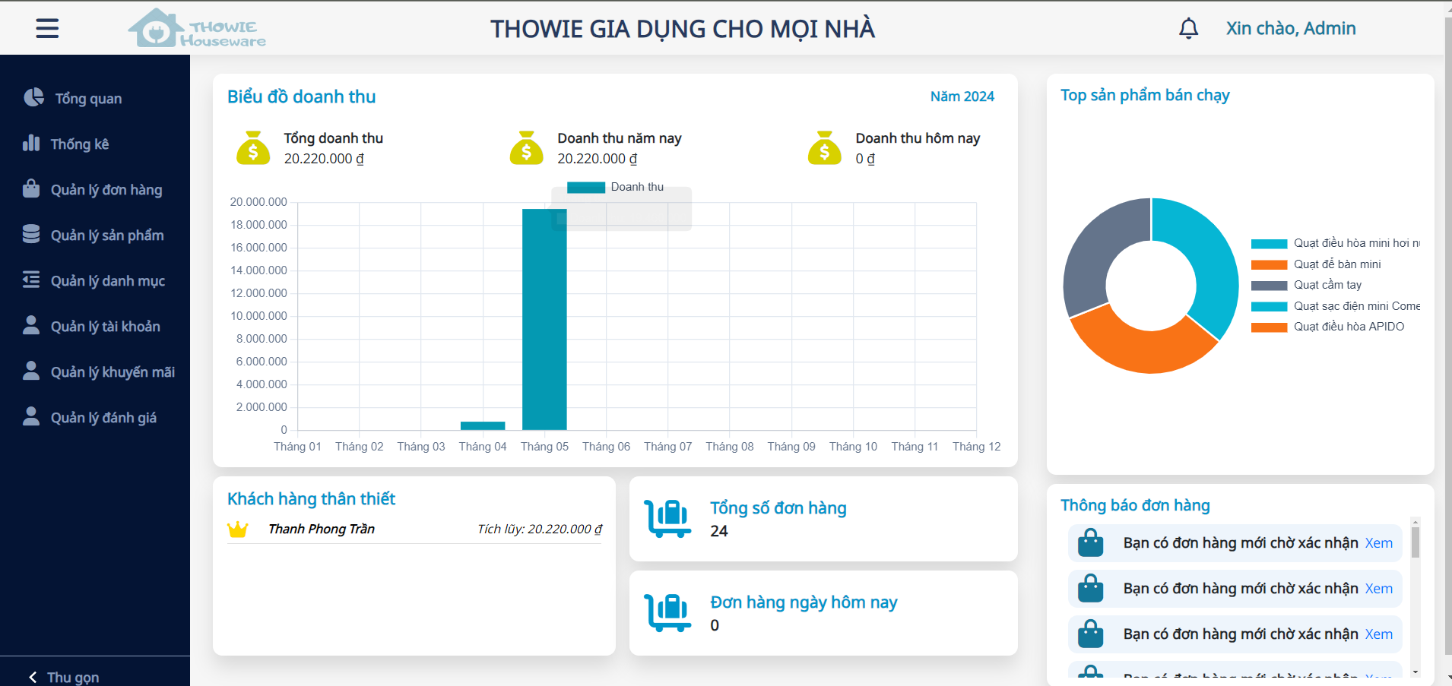

Hình 3.39. Giao diện tổng quan

### **Giao diện quản lý sản phẩm**

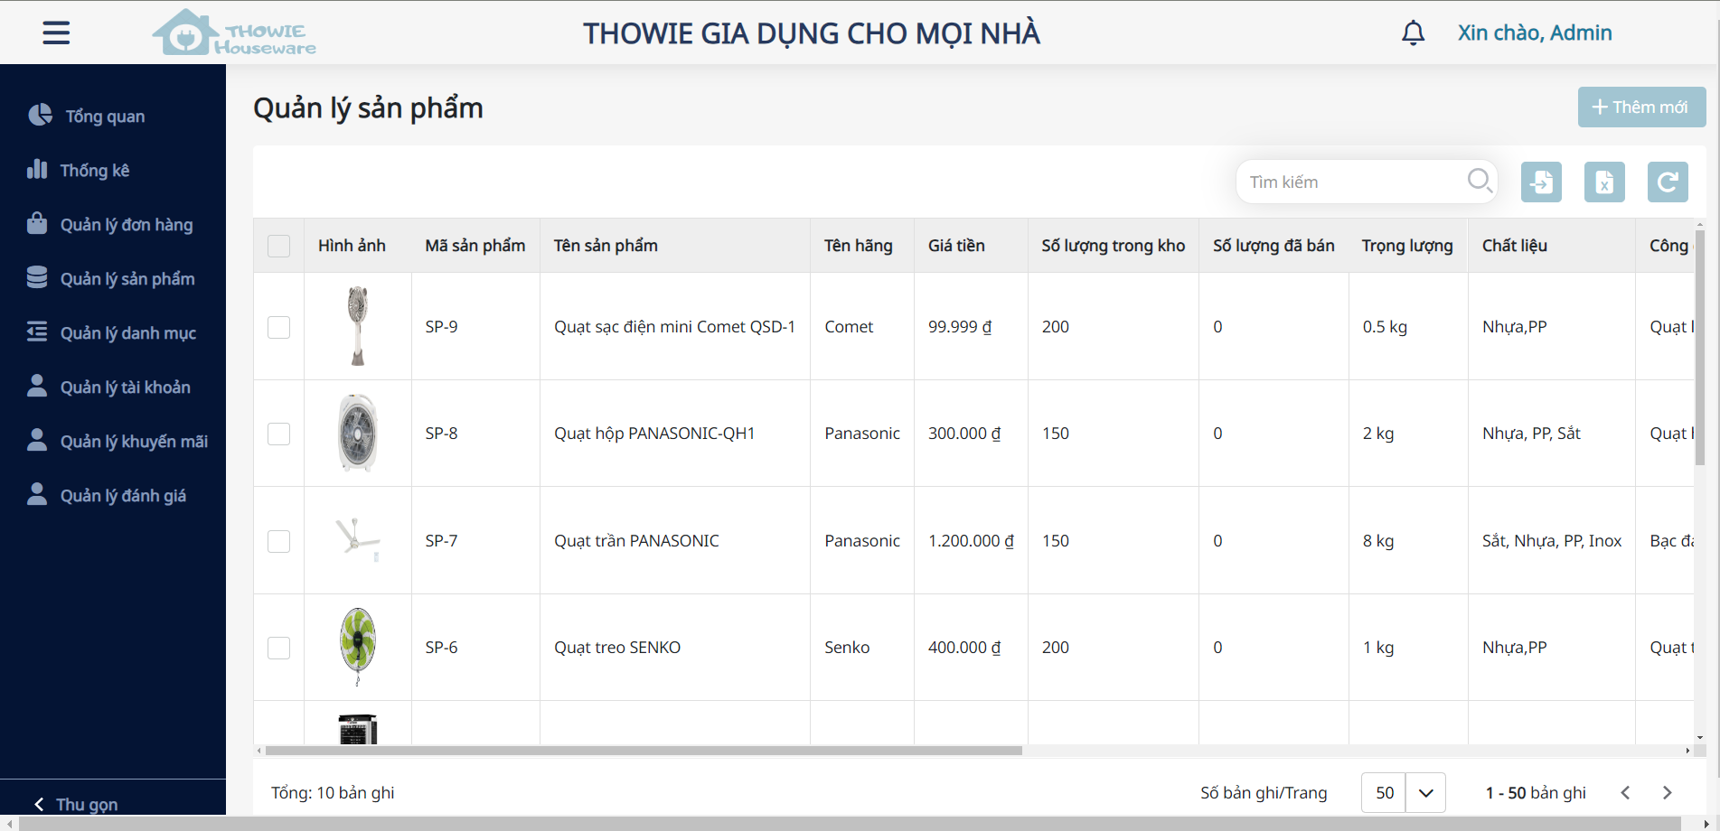

Hình 3.40. Giao diện quản lý sản phẩm

### **Giao diện quản lý danh mục sản phẩm**

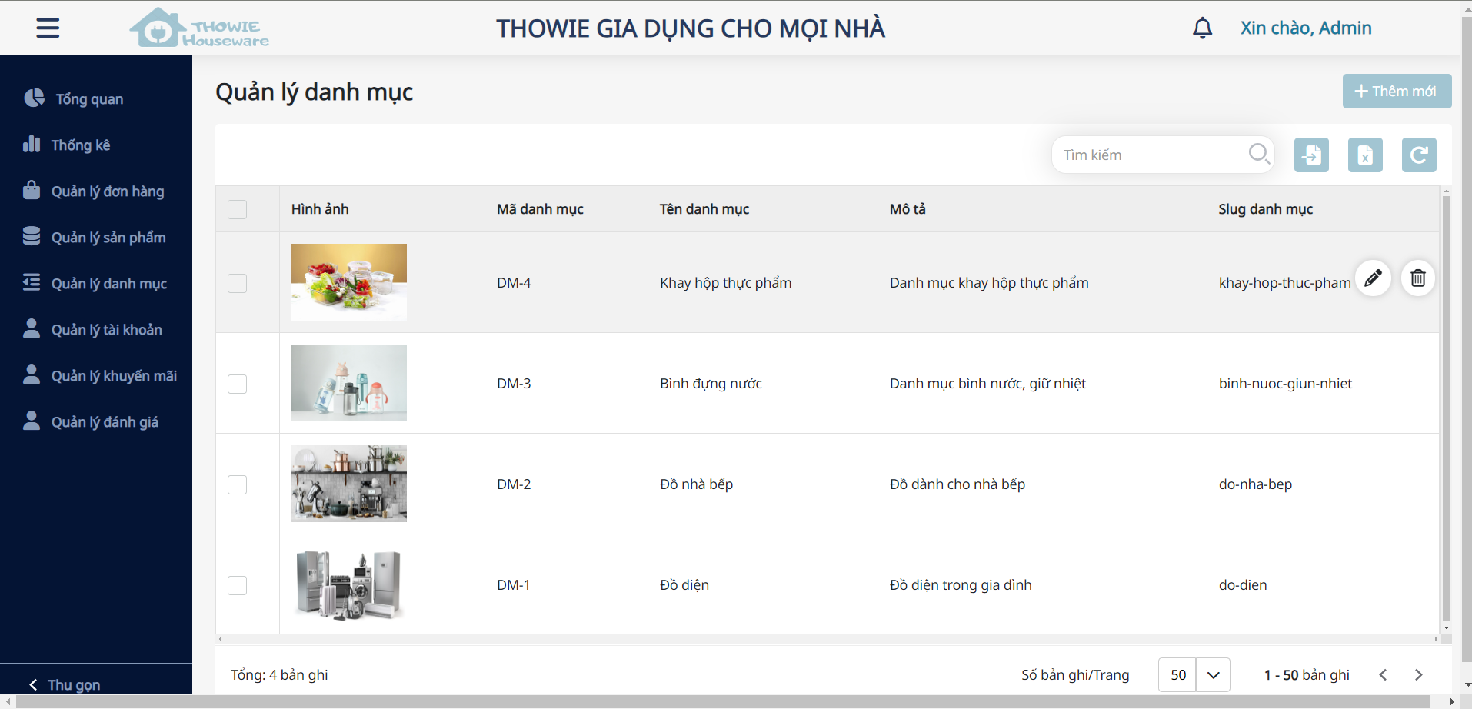

Hình 3.41. Giao hiện quản lý danh mục

## **Kiểm thử**

### **Kế hoạch kiểm thử**

Những chức năng được kiểm thử:

* Đăng nhập: Người dùng đăng nhập vào hệ thống
* Đăng ký: Người dùng đăng ký tài khoản
* Quên mật khẩu: Người dùng quên mật khẩu
* Tìm kiếm: Người dùng tìm kiếm thuốc theo tên sản phẩm
* Giỏ hàng: Người dùng quản lý giỏ hàng
* Quản lý danh mục: Quản trị viên có thể thêm sửa xóa danh mục
* Quản lý sản phẩm: Quản trị viên có thể thêm sửa xóa sản phẩm

### **Kiểm thử chức năng**

Bảng 3.2: Bảng kiểm thử chức năng

|  |  |  |  |  |
| --- | --- | --- | --- | --- |
| **STT** | **Trường hợp** | **Đầu vào** | **Đầu ra** | **Kết quả** |
| 1 | Kiểm thử chức năng đăng nhập | Nhập tài khoản và mật khẩu hợp lệ. | Đăng nhập thành công điều hướng về trang chủ. | Đạt |
| Nhập tài khoản và mật khẩu không hợp lệ. | Đăng nhập không thành công và có thông báo ra màn hình. | Đạt |
| 2 | Kiểm thử chức năng đăng ký | Nhập thông tin đăng ký tài khoản hợp lệ. | Đăng ký thành công hiển thị thông báo và điều hướng về trang đăng nhập. | Đạt |
| Nhập thông tin đăng ký đã tồn tại. | Đăng ký không thành công và hiển thị thông báo. | Đạt |
| 3 | Kiểm thử chức năng quên mật khẩu | Nhập thông tin gmail vào màn hình quên mật khẩu. | Hiển thị thông báo thành công và gửi mail để nhập lại mật khẩu | Đạt |
| 4 | Kiểm thử chức năng tìm kiếm | Nhập từ khóa sản phẩm cần tìm có tồn tại. | Hiển thị tất cả sản phẩm có tên trùng với từ khóa vừa nhập | Đạt |
| Nhập từ khóa sản phẩm cần tìm không tồn tại. | Không hiển thị sản phẩm nào | Đạt |
| 5 | Kiểm thử tính năng giỏ hàng | Chưa thêm sản phẩm nào vào giỏ hàng. | Hiển thị màn hình chưa có sản phẩm trong giỏ hàng. | Đạt |
| 6 | Kiểm thử chức năng quản thêm, sửa danh mục sản phẩm | Nhập thông tin hợp lệ. | Hiển thị màn hình thông báo thành công. | Đạt |
| Nhập thông tin không hợp lệ. | Hiển thị màn hình thêm, sửa thất bại. | Đạt |
| 7 | Kiểm thử chức năng xóa sản phẩm | Đồng ý xóa danh mục sản phẩm. | Hiển thị thông báo xóa thành công. | Đạt |
| Không đồng ý xóa danh mục sản phẩm. | Quay lại màn hình danh sách danh mục sản phẩm. | Đạt |
| 8 | Kiểm thử chức năng thêm, sửa sản phẩm | Nhập thông tin thêm, sửa sản phẩm hợp lệ. | Hiển thị thông báo thêm, sửa thành công và quay lại màn hình danh sách sản phẩm. | Đạt |
| Nhập thông tin thêm, xóa sản phẩm không hơp lệ. | Hiển thị thông báo thất bại và quay lại màn hình danh sách sản phẩm. | Đạt |
| 9 | Kiểm thử chức năng xóa sản phẩm | Đồng ý xóa sản phẩm. | Hiển thị thông báo thành công. | Đạt |
| Không đồng ý xóa sản phẩm. | Quay lại màn hình danh sách sản phẩm. | Đạt |

### **Kết quả kiểm thử**

Tỉ lệ test case đạt: 100%

Tỉ lệ test case thất bại: 0%

Hệ thống chạy ổn định trên các trình duyệt web khác nhau như Firefox, Google Chrome, Microsoft Edge.

## **Kết luận chương 3**

Trong chương 3, em đã trình bày về kết quả đạt được sau khi hoàn thành dự án như: giao diện người dùng và các tính năng cùng với phần kiểm thử hệ thống.

# **KẾT LUẬN**

Bài báo cáo thực hiện nhằm mục đích giúp cho em được tiếp cận và hiểu rõ hơn về một hệ thống bán hàng được xây dựng bằng VueJS, ASP.NET Core, MariaDB. Trong quá trình thực hiện đề tài, em đã đạt được những kết quả như sau:

1. Về mặt kiến thức

* Em đã nắm được kiến thức cơ bản về Lập trình web bằng VueJS, ASP.NET Core Web API, MariaDB.
* Giúp em biết cách vận dụng các công cụ để thực hiện như VueJS, ASP.NET Core Web API, MariaDB, Case studio,… và các kiến thúc đã học được trên lớp vào bài tập lớn.
* Được ôn tập lại các kiến thức đã học ở kỳ trước như: phân tích và đặc tả yêu cầu phần mềm, cách thiết kế phần mềm, HTML, CSS…
* Bài tập lớn giúp áp dụng và ôn lại các kiến thức về thiết kế giao diện người mua sao cho thân thiện, hợp lý, dễ sử dụng và thao tác dễ dàng cho khách hàng và người sử dụng,
* Giúp em hiểu hơn về hệ thống phần mềm bán hàng thông qua đặc tả yêu cầu phần mềm của bài toán.

2. Về mặt kỹ năng

* Kỹ năng làm việc độc lập: cho phép em hoàn thành công việc của họ một cách độc lập và không cần đến sự giám sát, hỗ trợ trực tiếp của người khác.
* Kỹ năng xác định mục tiêu: Mục tiêu của bài tập lớn là đưa ra được website bán hải sản bằng VueJS, ASP.NET Core Web API, MariaDB. Xác định mục tiêu giúp em dễ dàng vạch ra những bược để thực hiện nó.
* Kỹ năng học hỏi: em cần phải học được cách học hỏi từ google, youtube. Tập trung lắng nghe và lắng nghe có chọn lọc giúp em tìm ra được những ý kiến phù hợp nhất để hoàn thiện bài tập lớn một cách tốt nhất.
* Kỹ năng thiết kế: em được đóng vai là một lập trình viên, phải phân tích và tìm hiểu những nội dung liên quan đến bài tập lớn. Em phải phân tích một website bán hàng bao gồm những gì, việc thiết kế giao diện cũng phải thân thiện và dễ dàng sử dụng cho người mua nó.
* Kỹ năng tìm kiếm thông tin: trong thời đại thông tin phát triển của internet, việc tìm kiếm cũng trở nên dễ dàng hơn.
* Kỹ năng phân tích: phân tích và đặc tả yêu cầu của phần mềm là một kỹ năng không thể thiếu trong một bài tập lớn về phần mềm. Nó giúp em đưa ra được các chức năng hiệu năng của phần mềm, giao diện của phần mềm để làm thỏa mãn được mong muốn của người mua.

3. Bài học kinh nghiệm

Kinh nghiệm khi làm bài tập lớn:

* Cần phải trau dồi, học hỏi thêm kiến thức về Lập trình web VueJS, ASP.NET Core Web API, MariaDB.
* Nghiên cứu sâu và nhiều hơn về các phần mềm bán hàng nên có để hoàn thiện bài tập lớn tốt hơn nữa.
* Cần mở rộng thêm các hướng giải quyết vấn đề cho bài toán và tham khảo những nguồn tài liệu tiếng anh để việc nghiên cứu bài tập lớn được tốt hơn.
* Nâng cao tính tự giác và trách nhiệm

Bài học rút ra:

Để làm tốt công việc của bài tập lớn điều cần không chỉ là kiến thức lý thuyết mà cần phải có kinh nghiệm thực tế. Kinh nghiệm thực tế ở đây không chỉ đơn giản là kinh nghiệm về ngành em theo học. Mà cần phải có thêm kinh nghiệm về các kỹ năng mềm như: kỹ năng giao tiếp, kỹ năng làm việc độc lập… Đối chiếu giữa lý thuyết được học khi ở trên ghế nhà trường và thực tế bên ngoài, giúp em củng cố kiến thức của bản thân, có cái nhìn sâu rộng hơn về chuyên ngành em đang theo học.

Mỗi bài tập lớn không chỉ đòi hỏi kỹ năng lý thuyết. Khi làm bài tập lớn em nhận thấy việc làm sao vận dụng được các kiến thức đã học vào bài tập lớn để đem lại giá trị thực tế mới là quan trọng. Chính vì vậy em cần phải nỗ lực học tập tốt hơn nữa những kiến thức khi vẫn còn ở trên ghế nhà trường. Không ngừng nâng cao kiến thức về chuyên ngành công nghệ thông tin mà còn phải bổ sung thêm các kinh nghiệm thực tế để thành công hơn trong tương lai.

Tinh thần chủ động và tự tin chính là bài học kinh nghiệm mà em cần học hỏi trong khi làm bài tập lớn. Luôn phải chủ động tìm hiểu các thông tin và giải quyết bài toán độc lập.

Sau khi thực hiện xong bài tập lớn em đã rút ra cho mình nhiều kinh nghiệm hơn về việc phân tích và đặc tả yêu cầu phần mềm, từ đó tạo cơ sở dữ liệu, hiển thị những thông tin cần thiết lên màn hình.

Qua bài tập lớn cũng giúp em bổ sung được cho bản thân mình những kinh nghiệm quý báu về việc tìm kiếm thông tin, tài liệu trên mạng để hoàn thành dề tài này.

4. Thuận lợi và khó khăn

* Thuận lợi:

* Đã cố gắng trình bày bài tập lớn một cách khoa học và có hệ thống những kiến thức hiểu biết của bản thân, có tham khảo các tài liệu về các vấn đề có liên quan đến nội dung tìm hiểu, nghiên cứu.
* Cố gắng bám sát yêu cầu của bài tập lớn và làm theo sự hướng dẫn của thầy Vũ Duy Giang nhưng bài tập lớn được làm trong thời gian ngắn nên không thể tránh khỏi sự thiếu sót, rất mong sự đóng góp ý kiến của thầy để bài tập lớn được hoàn thiện tốt hơn.

* Khó khăn:

Mặc dù đã cố gắng trong quá trình thực hiện đề tài nhưng do công nghệ còn mới đối với em và ứng dụng vẫn còn một vài chức năng mà bản thân em chưa tìm hiểu hết trong thời gian thực hiện đề tài. Và với kinh nghiệm còn hạn chế nên đề tài của em không thể tránh khỏi những thiếu sót, em rất mong các thầy cô có thể góp ý cho em.

5. Hướng phát triển đề tài

* Để chương trình được phát triển hơn trong tương lai em cần tiếp tục cố gắng trau dồi kiến thức của bản thân và hoàn thiện bài tập lớn tốt hơn.
* Hy vọng trong thời gian sắp tới với sự trau dồi thêm kiến thức sẽ có thể hoàn thiện được những thiếu sót để website có thể tốt hơn nữa. Bổ sung và điều chỉnh thêm một số tính năng để ứng dụng ngày càng hoạt động có hiệu quả hơn.
* Xây dựng website bán đồ gia dụng là một bài toán có tiềm năng trong quá trình hội nhập, để phát triển thành một hệ thống hoàn chỉnh và có thể đưa ứng dụng vào thực tế một cách rộng rãi.
* Trong thời gian tới em sẽ tiếp tục tìm hiểu sâu hơn về website, ứng dụng trên điện thoại theo hướng thương mại điện tử, tiếp tục nâng cấp hệ thống cả về bảo mật và chức năng để phù hợp hơn với xu hướng của thị trường cũng như người tiêu dùng

Và cuối cùng em xin chân thành cảm ơn thầy giáo Ths. Vũ Duy Giang đã giúp em hoàn thành được đề tài

# **TÀI LIỆU THAM KHẢO**

[1] Giáo trình Xây dựng ứng dụng web tiến bộ bằng VueJS (Carlos Rojas).

[2] Giáo trình Hệ quản trị cơ sở dữ liệu (Đỗ Ngọc Sơn, Phan Văn Viên, Nguyễn Phương Nga - Trường Đại học Công nghiệp Hà Nội – NXB Khoa học và Kỹ thuật).

[3] Giáo trình ASP.NET Core in Action (Andrew Lock).

[4] <https://www.w3schools.com>

[5] [https://vuejs.org](https://vuejs.org/)

[6] https://vuex.vuejs.org

[7] <https://learn.microsoft.com/vi-vn/aspnet/core/tutorials/web-api-help-pages-using-swagger?view=aspnetcore-6.0>

[8] <https://www.learndapper.com>

[9] <https://sandbox.vnpayment.vn/apis/docs/thanh-toan-pay/pay.html>